# Utviklingsprosjekt – (Uke 5, 6 og 7)

## Dokumentasjon / Logg

mandag 26. januar 2026

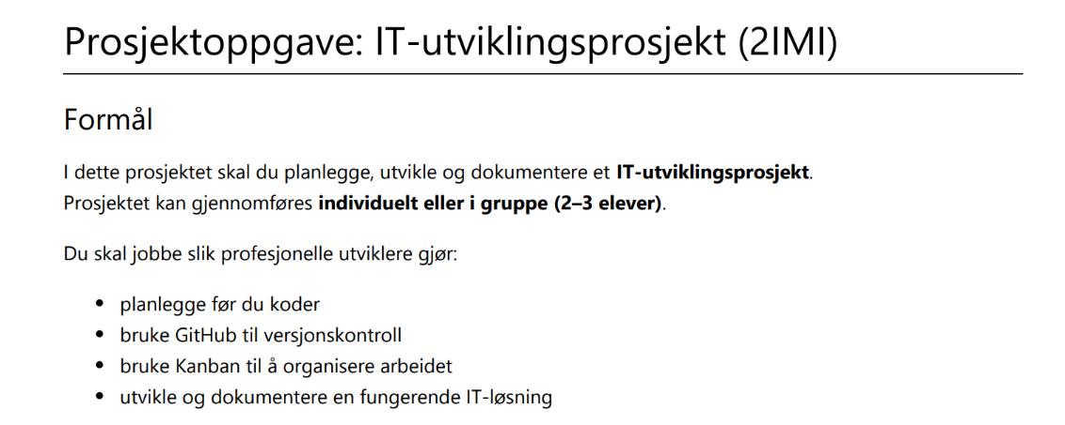

## Planlegging:

For idag:

* **Lage database**
* **Lage filer (html, css, flask)**
* **Github**
* **Kanban**

**Lage database:**

I mariadb:

* Mariadb -u absolute_solver -p
* (password)

SHOW databases;

CREATE DATABASE library_db;

[done]

**Github:**

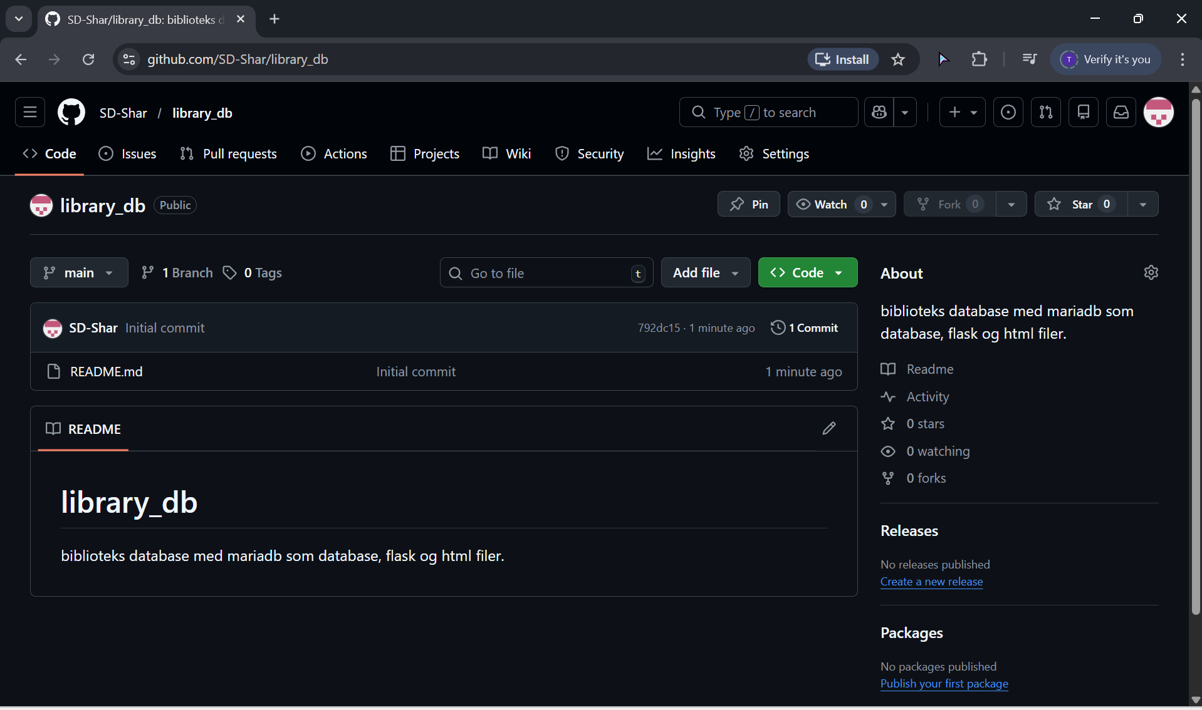

**Kanban** (so far):

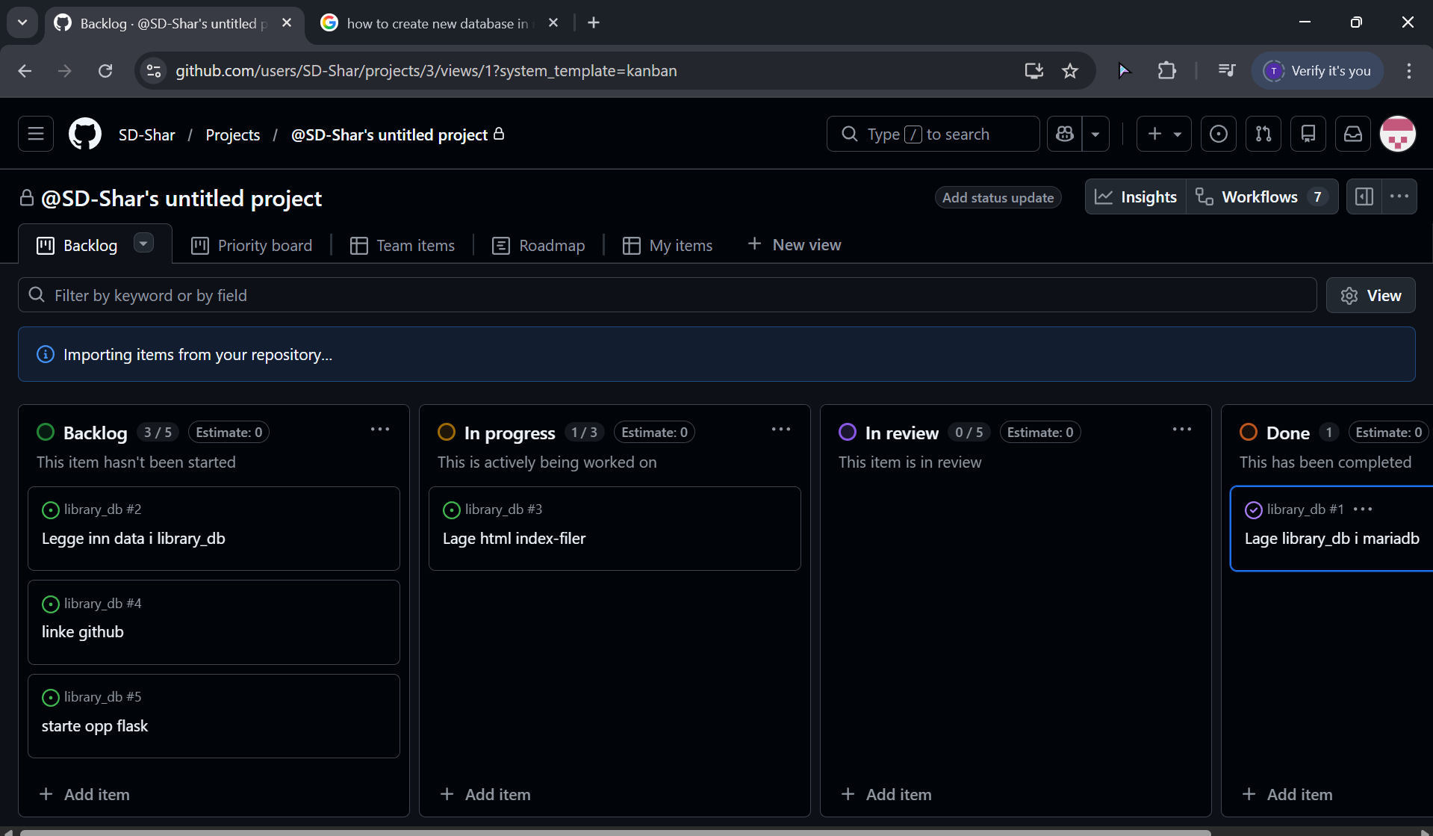

tirsdag 27. januar 2026

## Planlegging

For idag:

* **Linke github til prosjekt**
* **Lage struktur på data (navn, id, epost)**
* **Installere flask (og lage venv)**

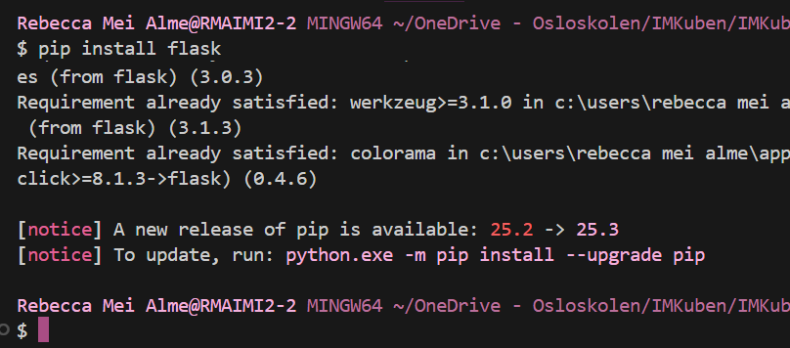

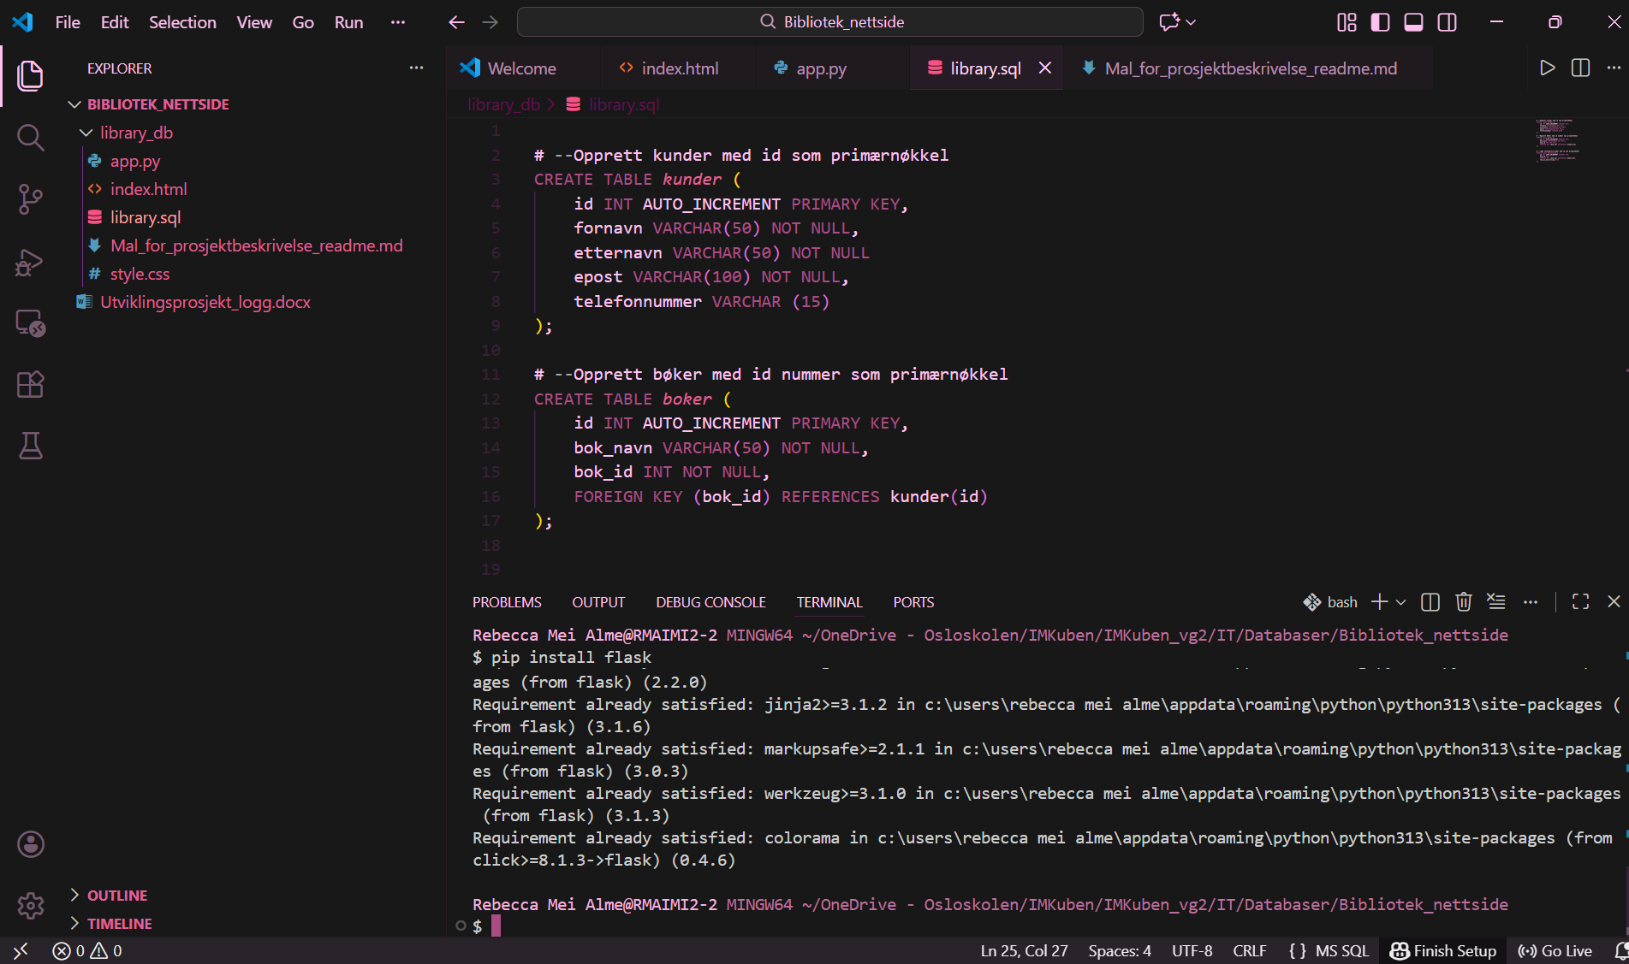

Nothing happened lol

Git repository:

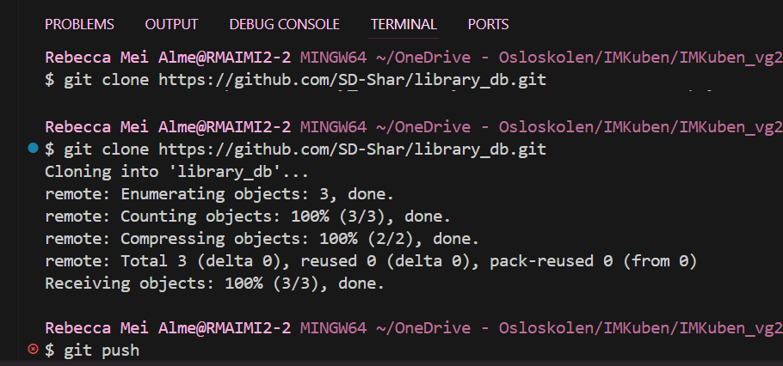

Klarte ikke connect med git clone fra github linken fordi mappen jeg jobbet I hadde same navn- byttet navn, git clone og kopierte over filene. Får ikke til git push

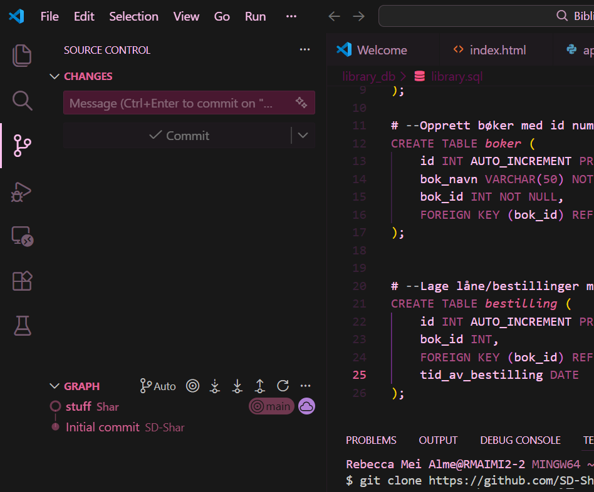

????

(google AI said git init will fix it)

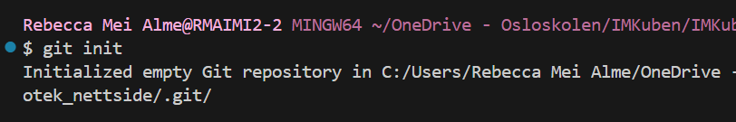

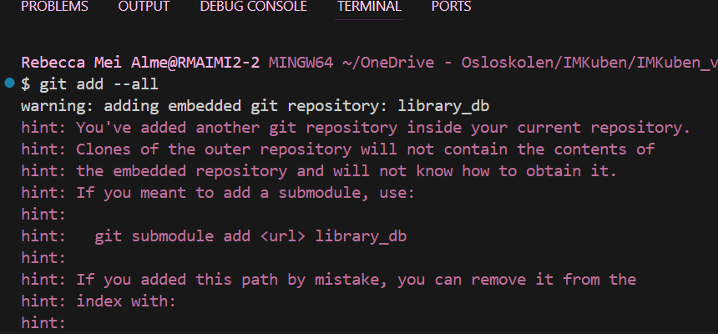

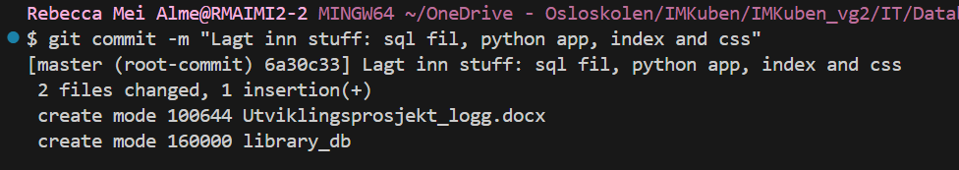

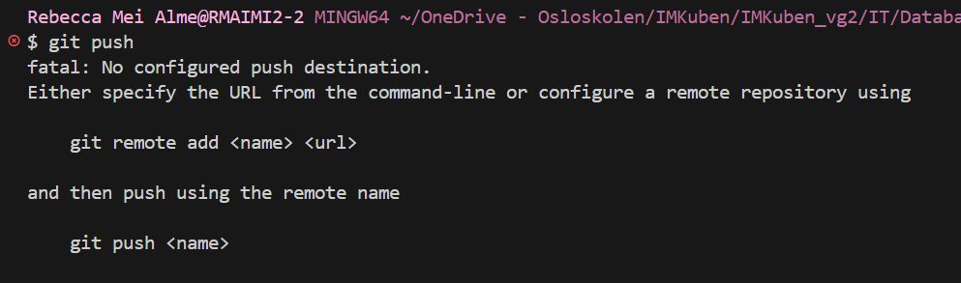

Uhhh

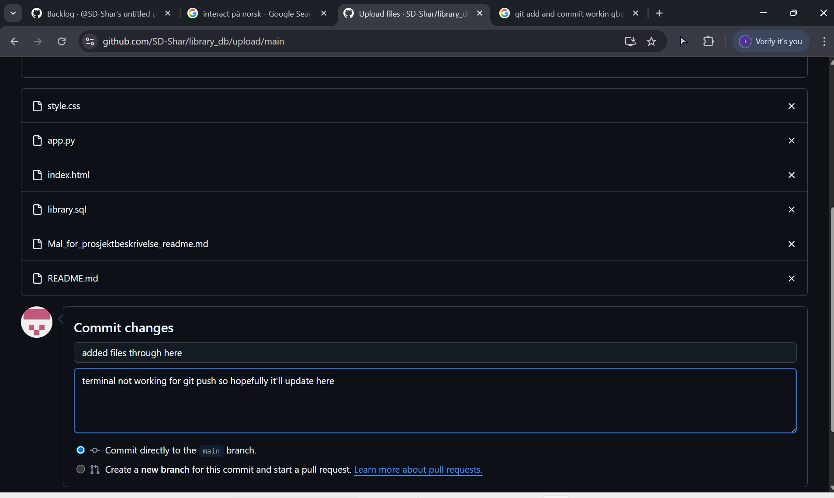

:D?

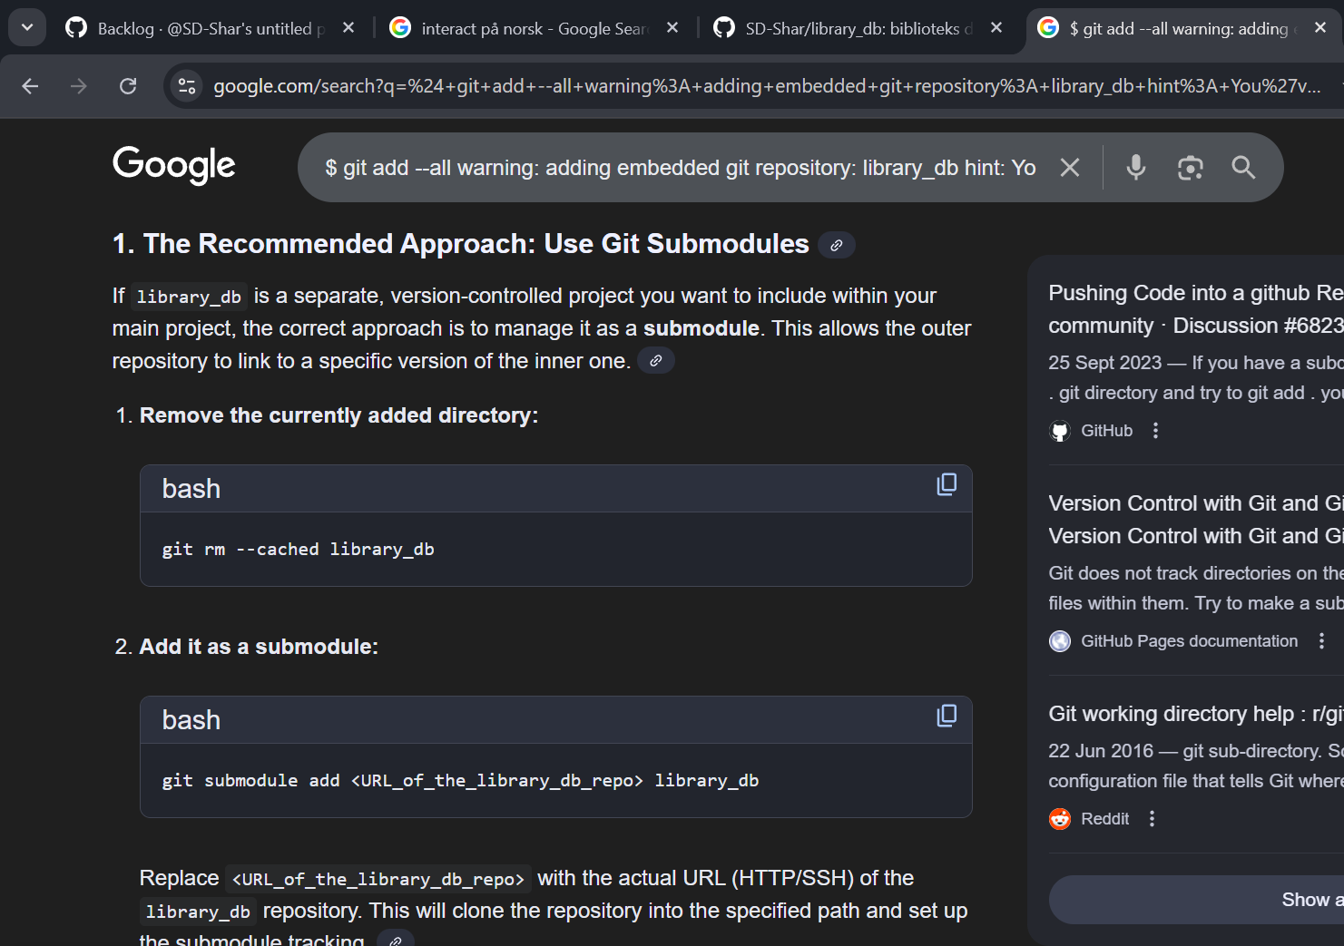

Same problem….. ugh

Ser på tutorial:

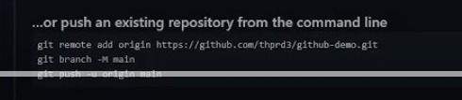

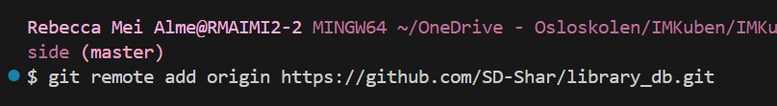

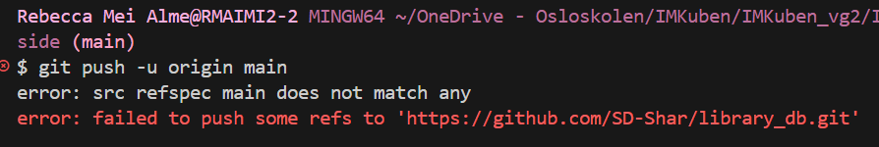

Yk what idc

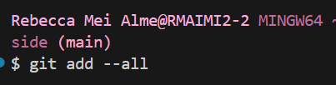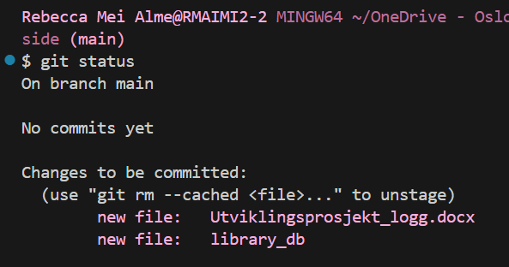

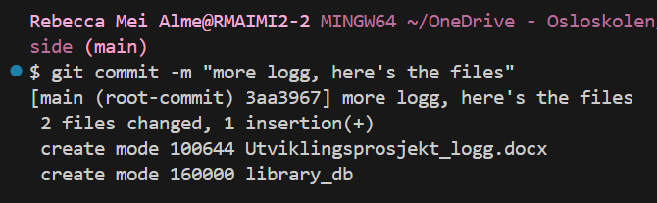

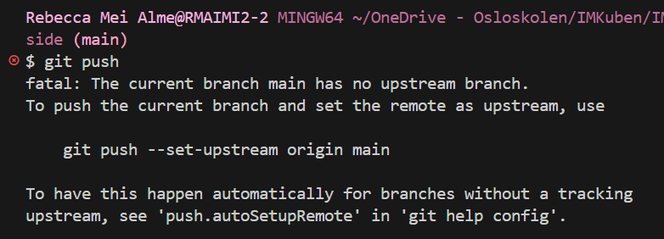

Great….

Git pull funket med å dra alt fra github-men da ble det 2 like. Var problemer med å slette mappen “library_db” fo some reason men etter å slette filene alene og så mappen (administrative thing???) så gikk det

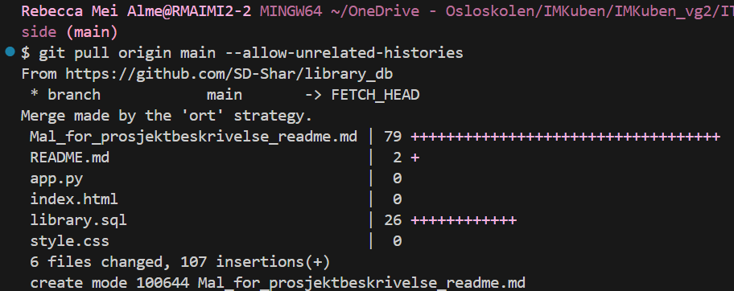

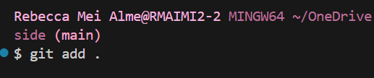

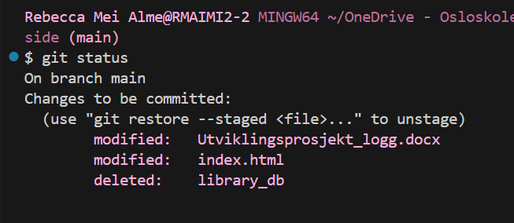

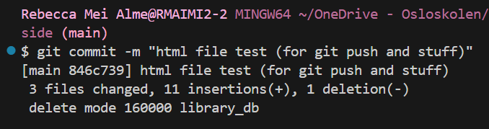

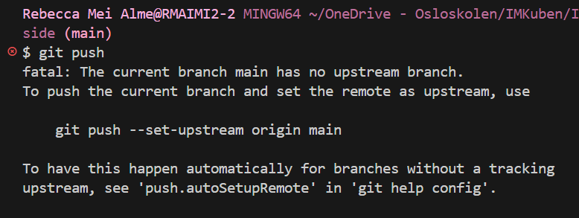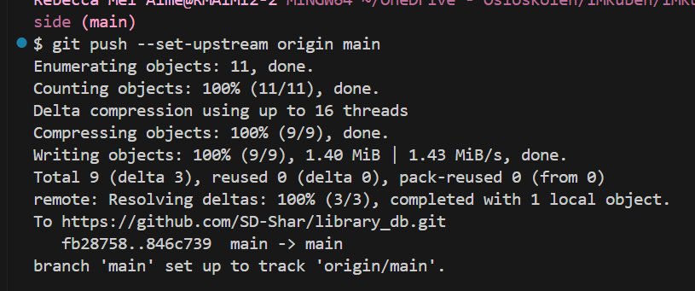

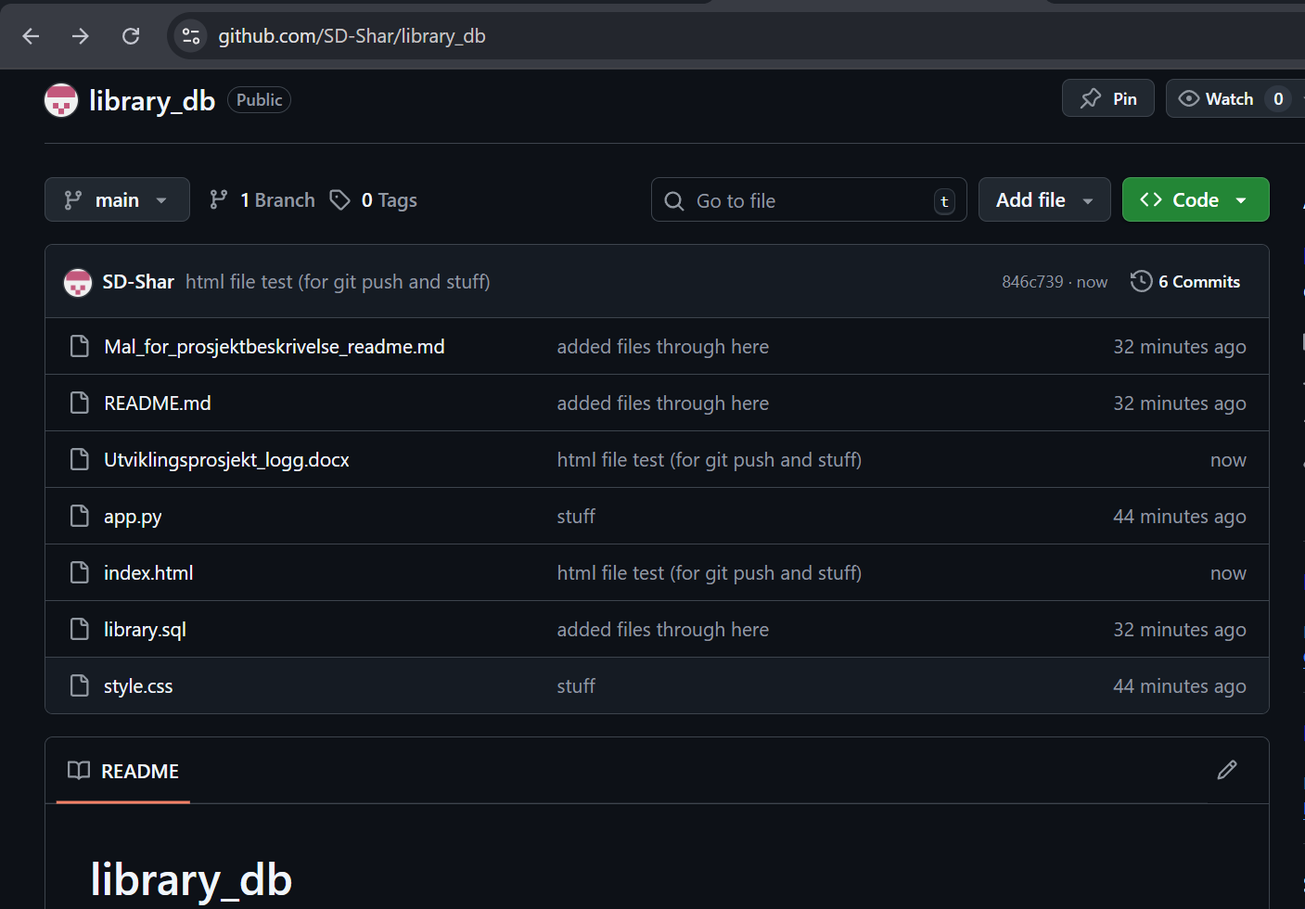



YESsS

For idag – hva ble gjort:

* **~~Linke GitHub til prosjekt~~**
* **Lage struktur på data (navn, id, epost)** (halfway there?)
* **Installere flask (og lage venv)**

Har litt å gjøre til i morgen.…

onsdag 28. januar 2026

Plan for idag :

* **~~Installere flask (og lage venv)~~**
* **~~Sjekk at flask run kjøres~~**
* **~~Lage struktur på data (navn, id, epost)~~**
* **~~Lime inn data i mariadb~~**

**Installere flask og create virtual environment:**

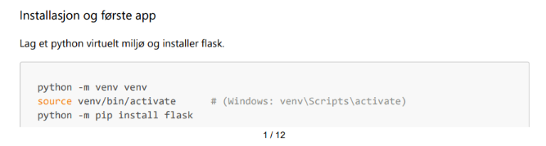

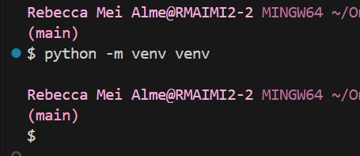 (kunne ikke aktivere med venv/bin/activate, prøvde venv/Scripts/activate av lærer men det funket heller ikke så restartet VScode og da var den aktiv) 

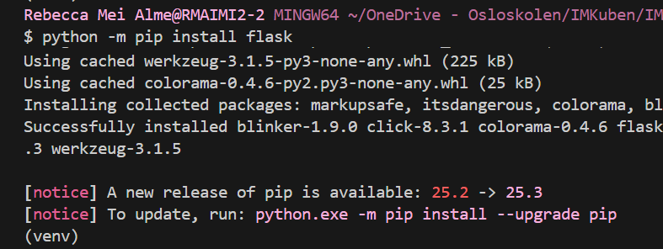

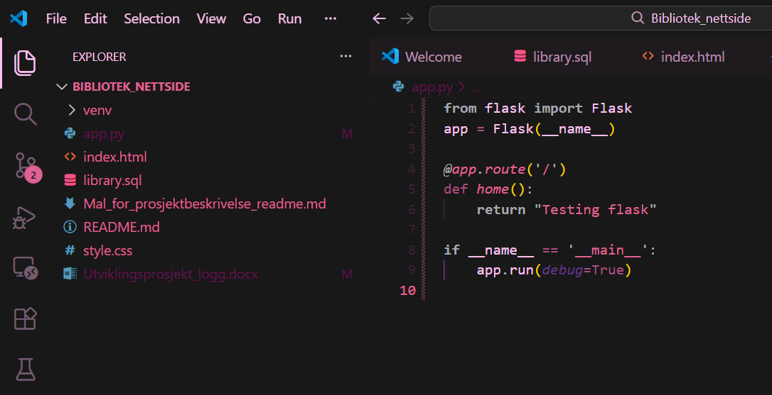



**Sjekk at flask run kan kjøre:**

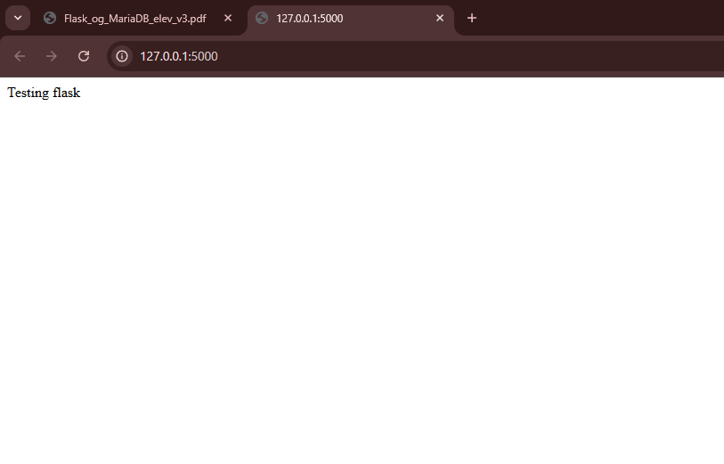

Works!

Homepage:

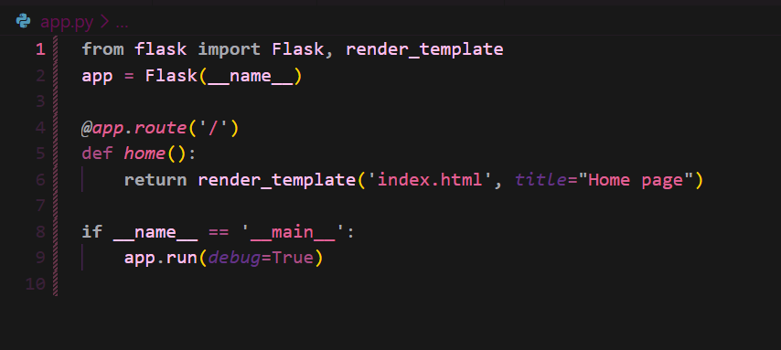

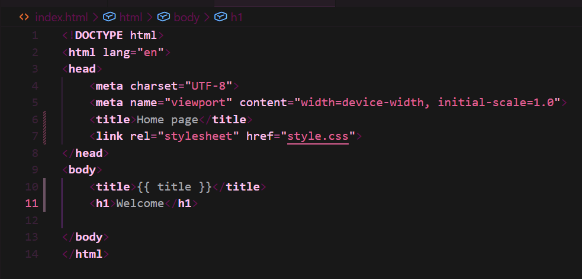

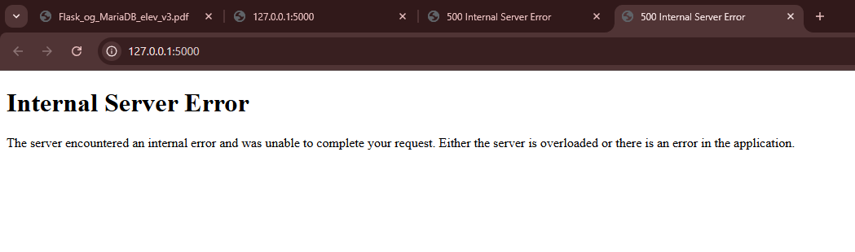

Problmes…

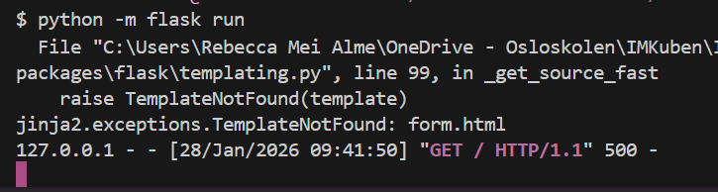

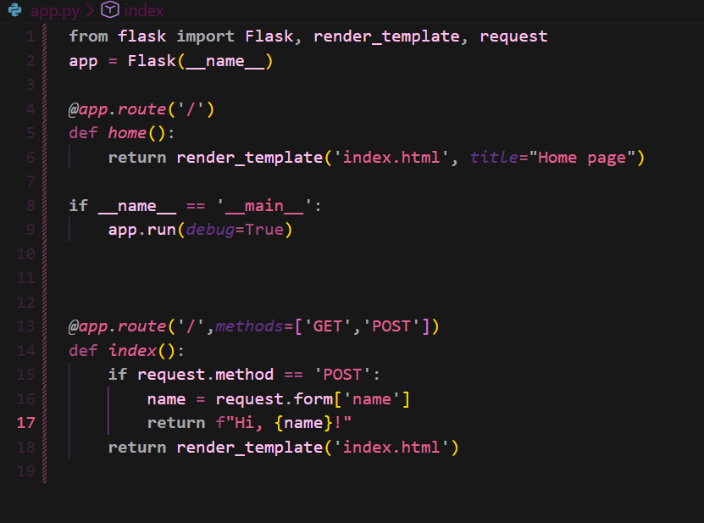 oop I wrote ‘form.html’ lol fixed it to my index file.

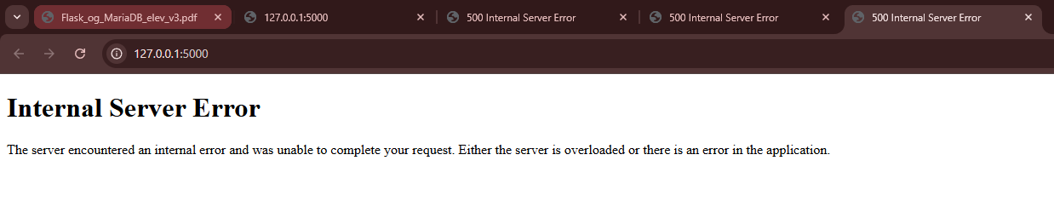haha…nvm

Okay so:

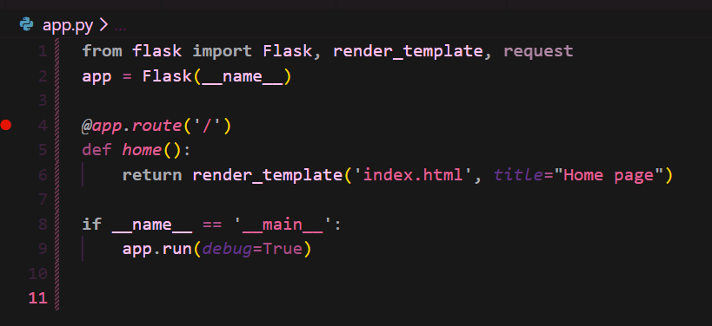

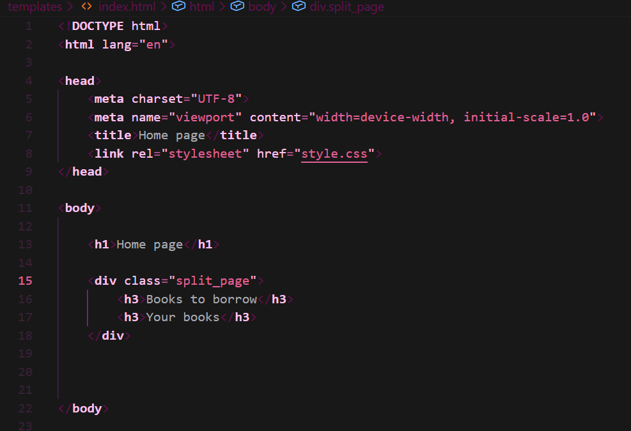

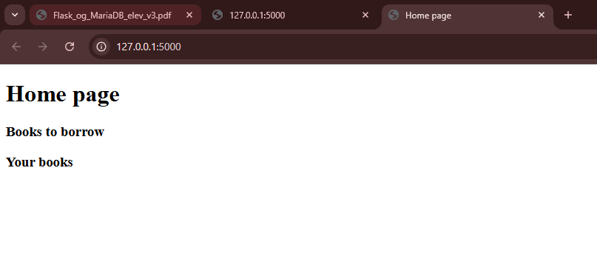

Yayy!

**Lage struktur på data (navn, id, epost):**

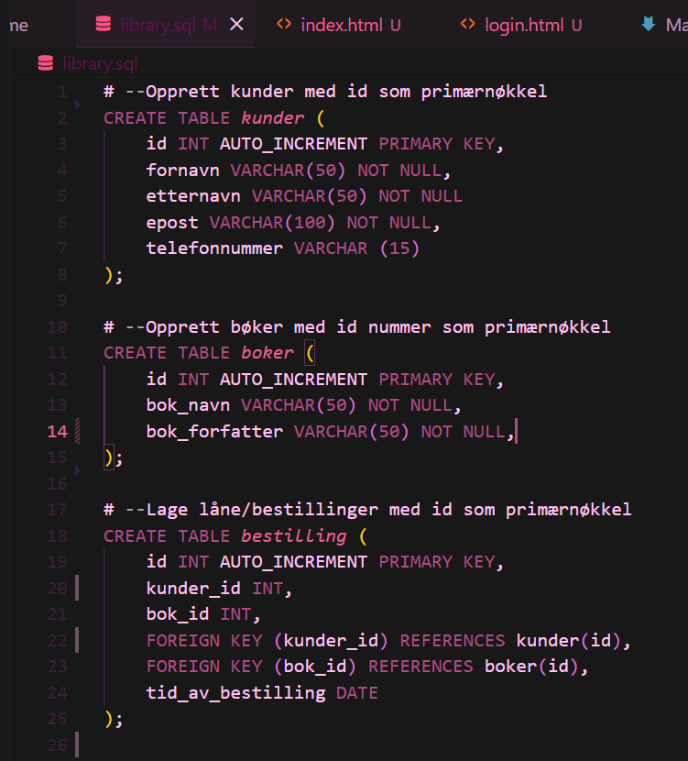

Turn on raspberry pi – og gå inn til databasen via terminal (ssh [rebeccameialme@10.200.14.11](mailto:rebeccameialme@10.200.14.11))

**~~Lime inn data i mariadb:~~**

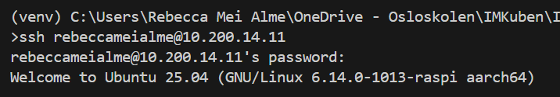

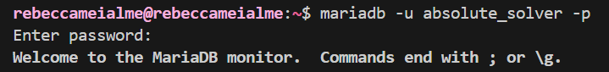

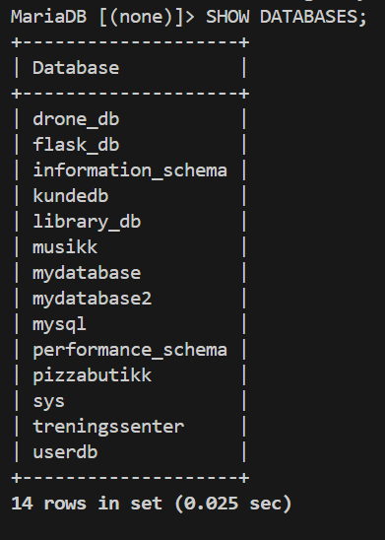



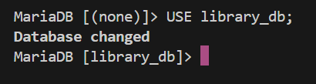 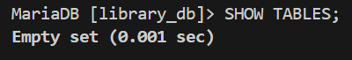

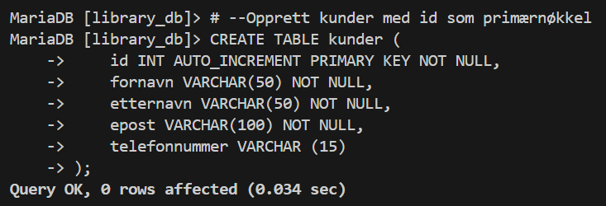

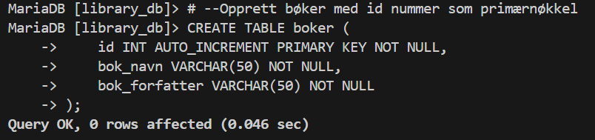

(forgot to remove a comma on the second one)

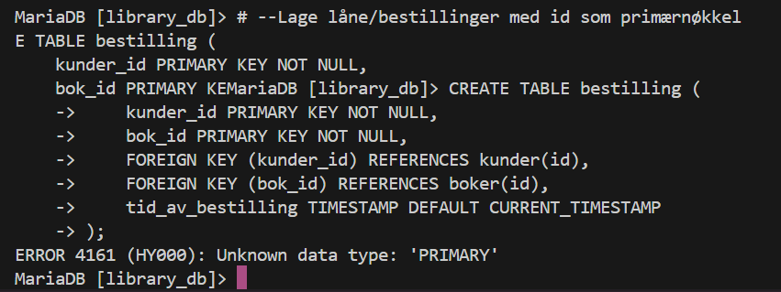 hmmm

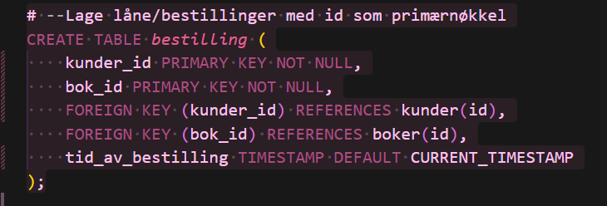

(var INT som manglet)

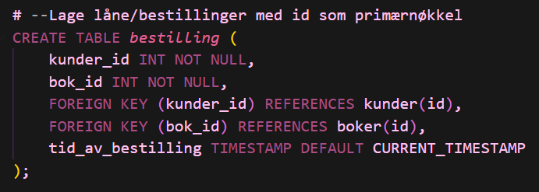

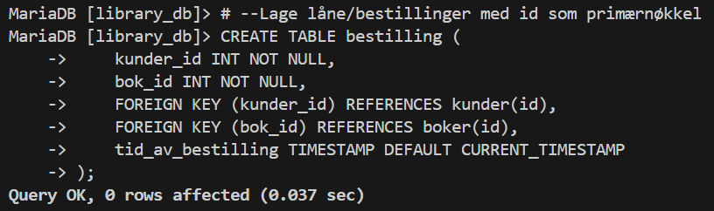

Check:

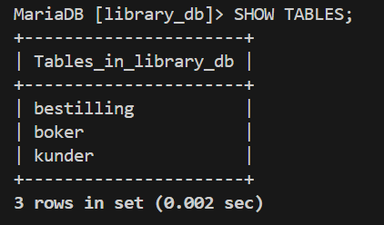

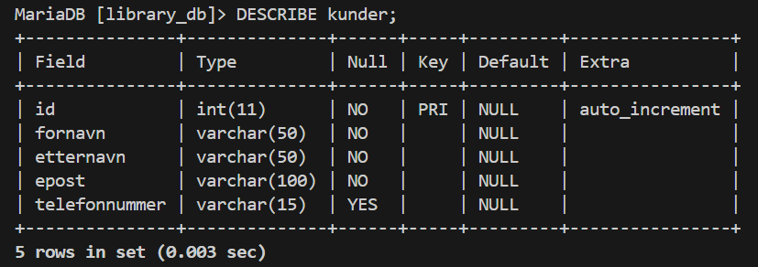

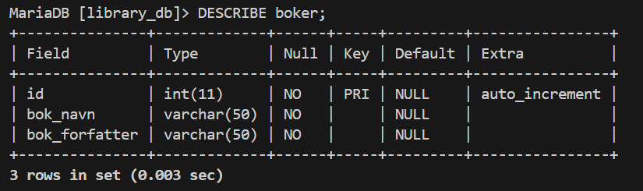

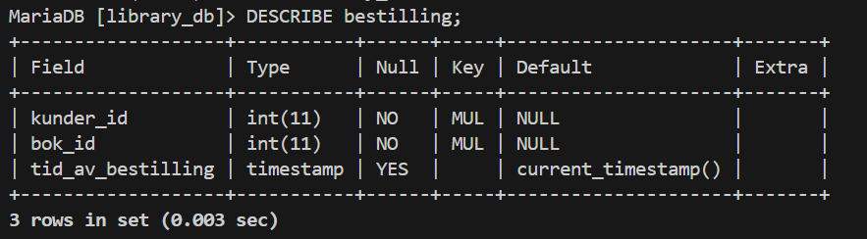

Jeg har fortsatt litt tid igjen, så jeg skal sette opp mysql connector

**Sette opp mysql connector:**

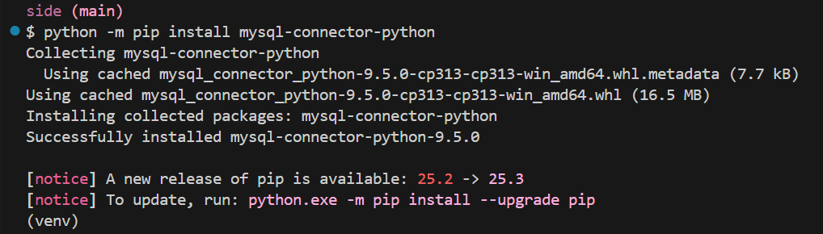



(wait nvm jeg trenger DATAEN)

**Lime inn data i mariadb (faktiske infoen):**

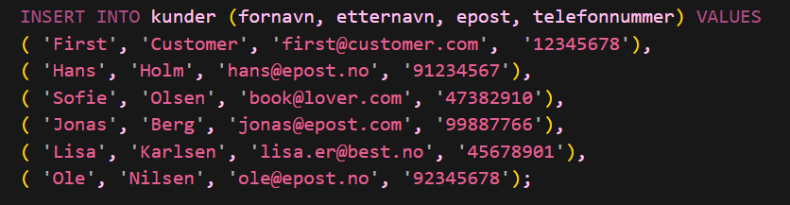

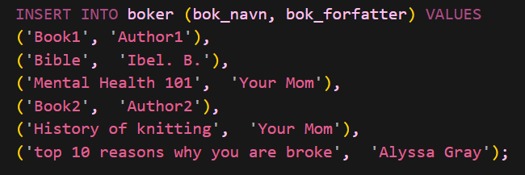

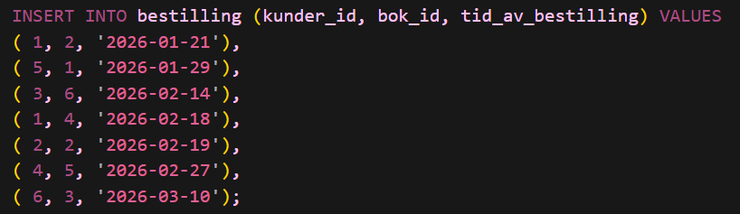

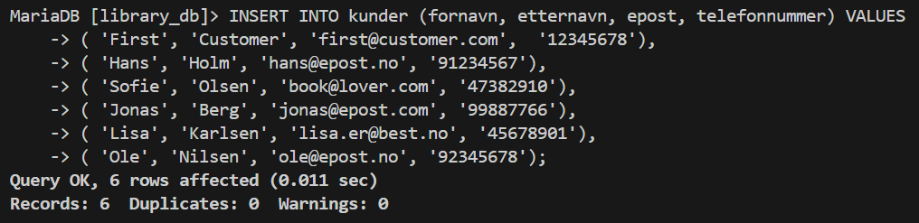

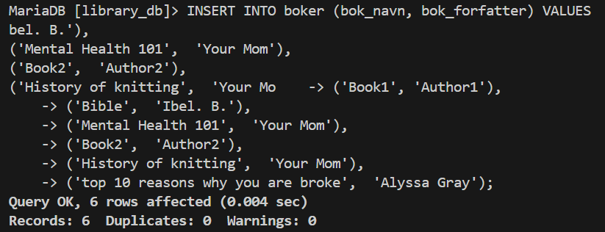

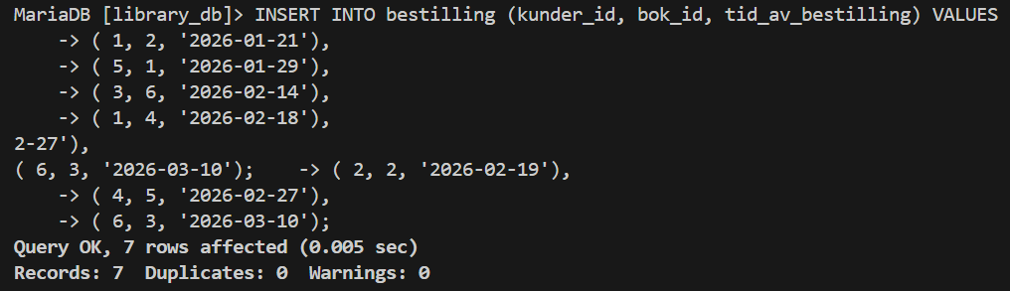

Check:

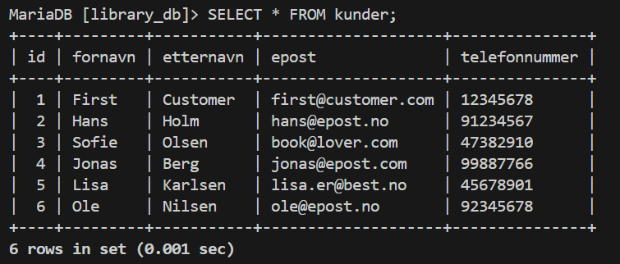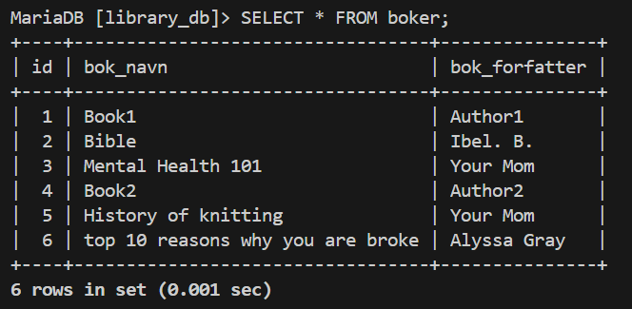

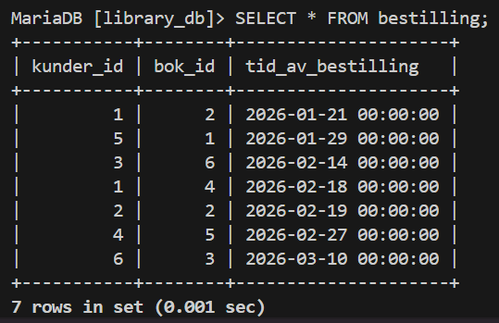

torsdag 29. januar 2026

Plan for i dag:

* **~~Figma design/sketch~~**
* **Linke til python med databasen (app.py)**
* **Sjekke at den kjører**

**Figma sketch:**

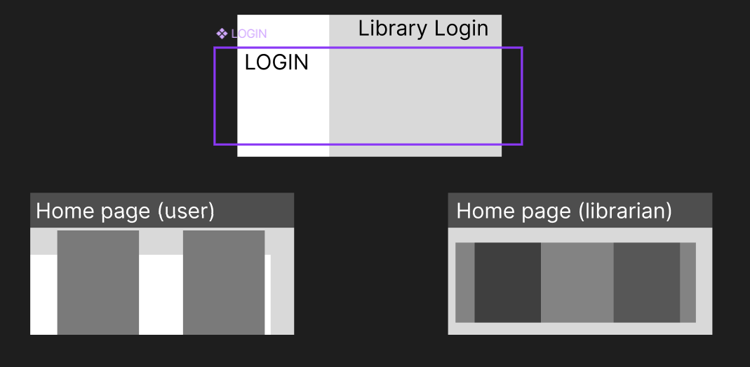

Samme login, men om man er «librarian» (admin )kommer man inn på en annen side enn bruker.

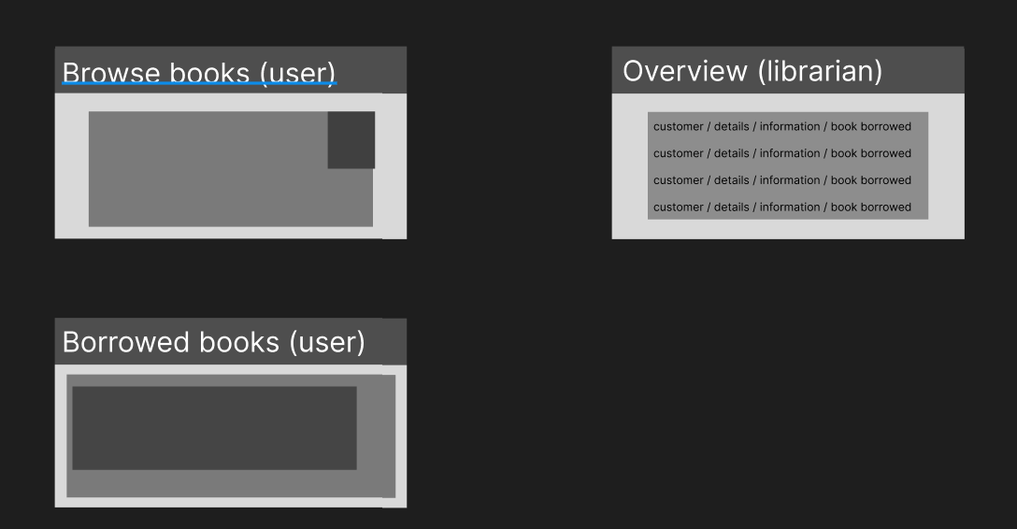

Et sted for å legge til bøker man vil ha (type handlekurv?)

For nå skal jeg ha muligheten til å låne bøker ved å trykke på de…så kan jeg jobbe med det derfra.

Python kode for å hente data:

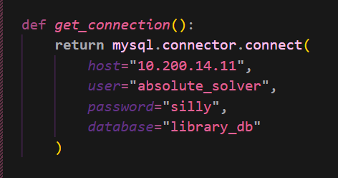

Activate venv 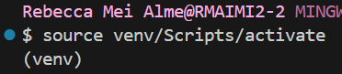

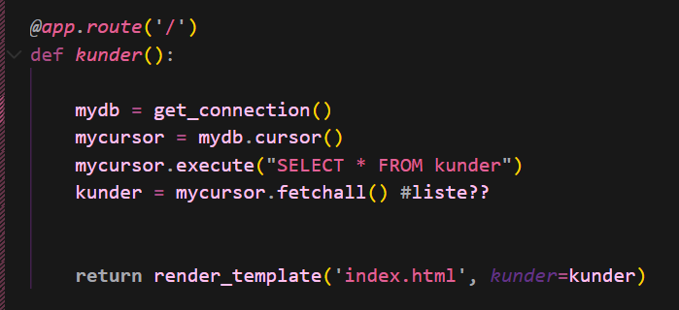

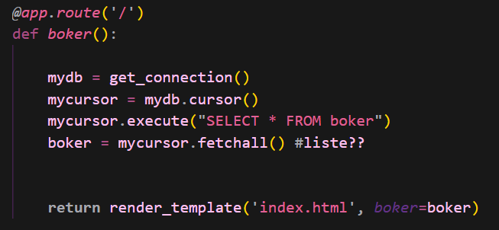

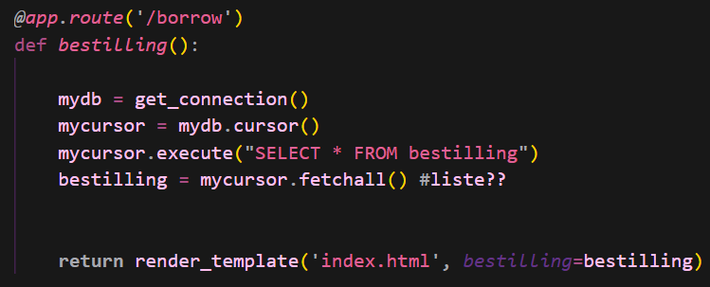

(jeg vil legge til at librarian kan legge til nye bøker)

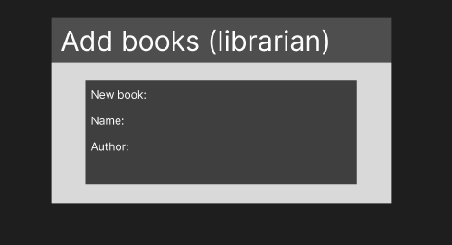

…

I forgot about the password for each person….. uhhhh oh and also hte fact that I need to differenciate between kunder and librarian.!

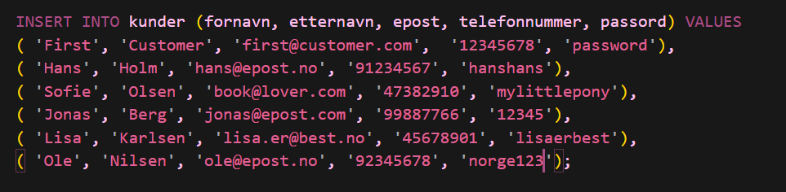

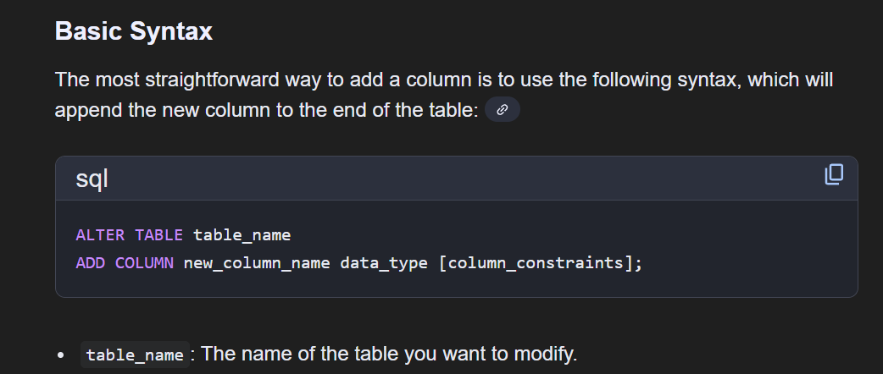

Friday 30th January 2026

Plan for i dag:

* **~~Legge til «rolle»~~**
* **Linke til python med databasen (app.py)**
* **Sjekke at den kjører**
* **~~Login funksjon~~**

**Legg til rolle*:*** *(for å skille mellom bruker og admin)*

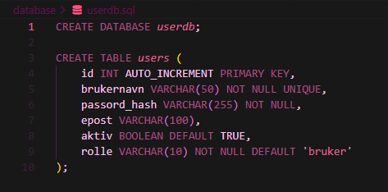

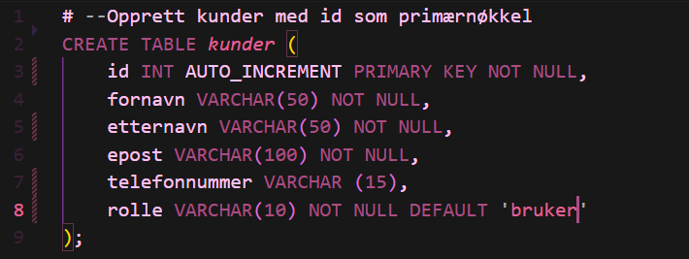

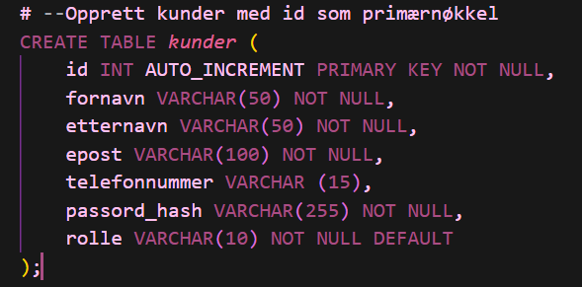

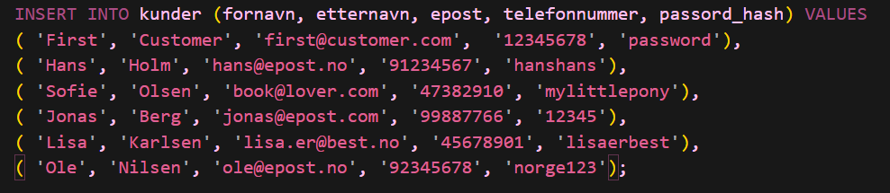

Alter table:

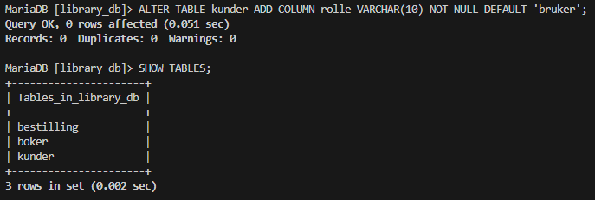

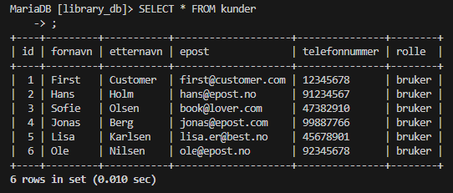

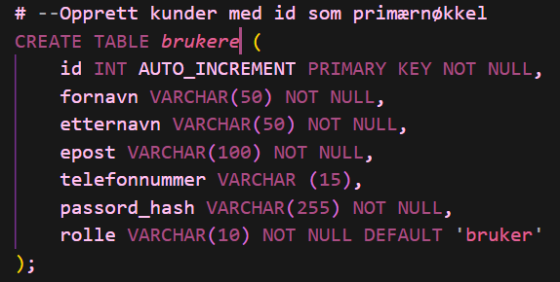

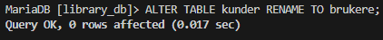

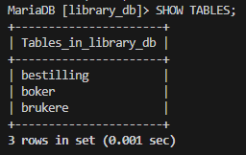

(quick git update for the html files from yesterday)

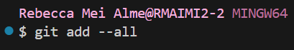

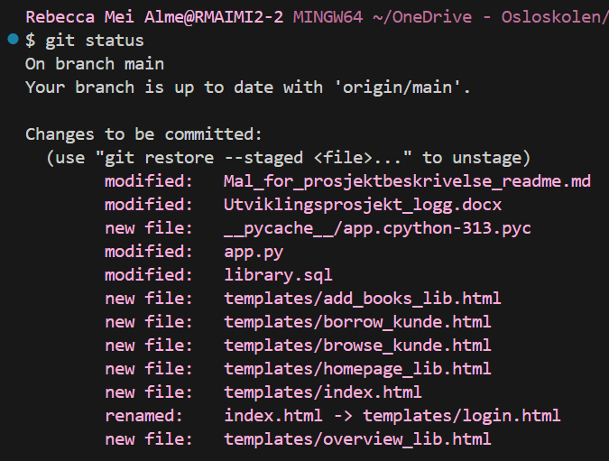

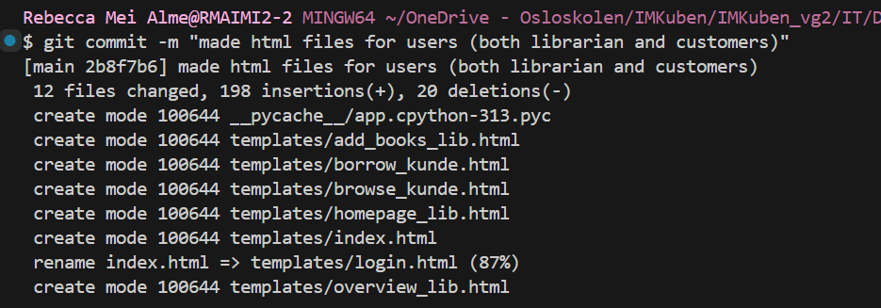

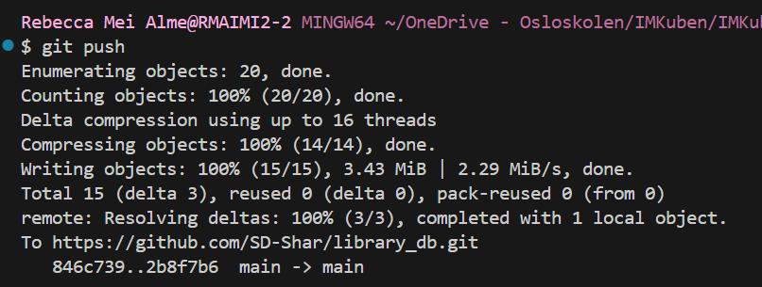

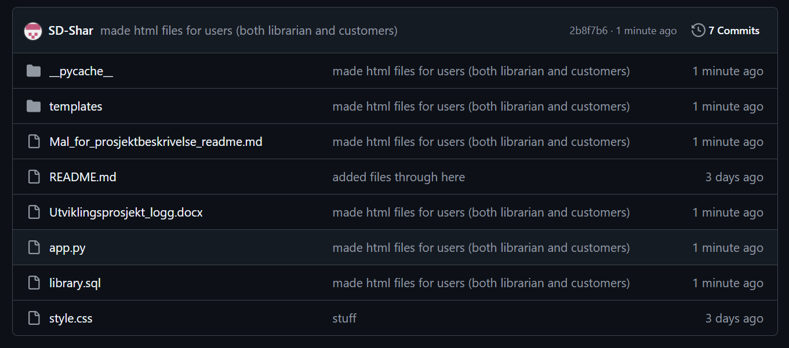

Up to date!

Nå for å legge til passordene:



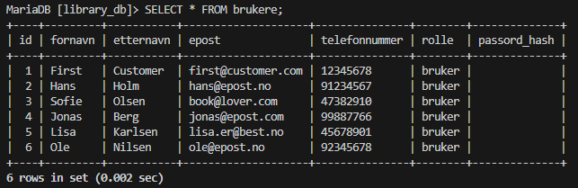

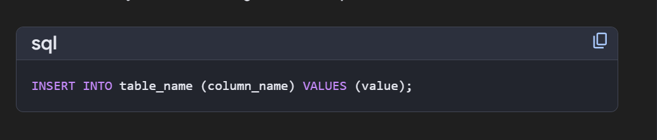

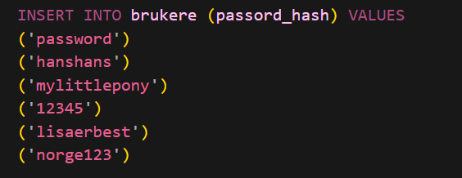 (copy paste)

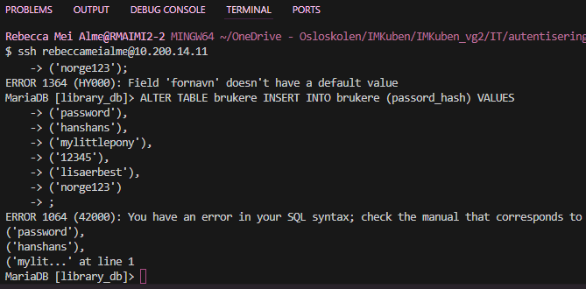 (lots of problems….)

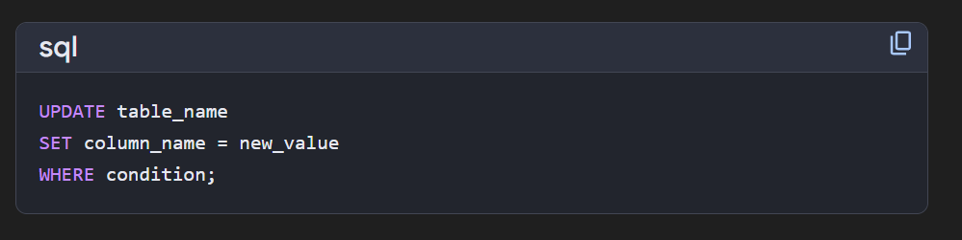

Found this ^



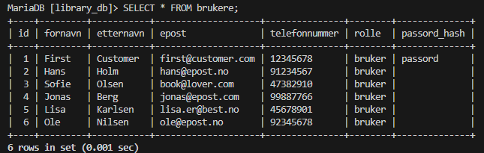

Let’s goo!!

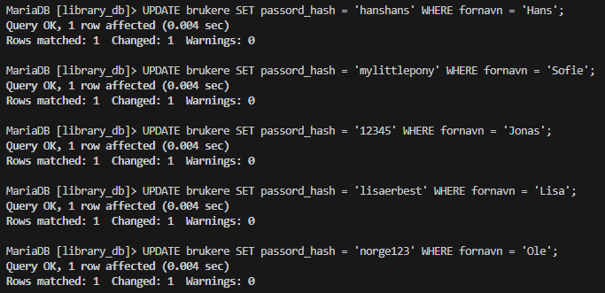

Quick check-

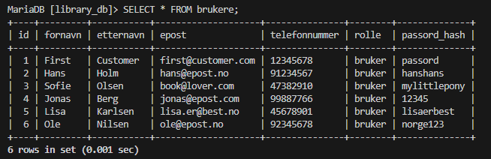



Yayyy

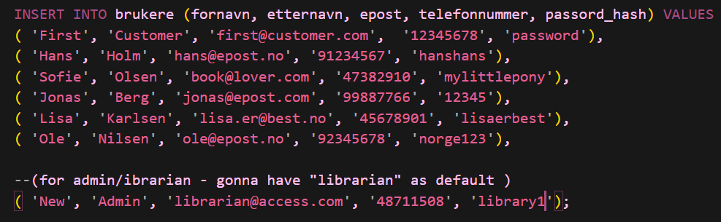



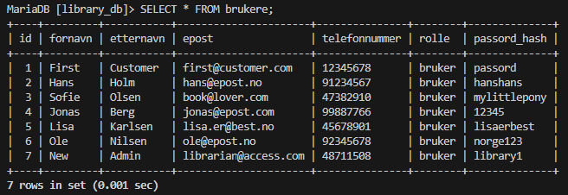



Now to change it uuppp

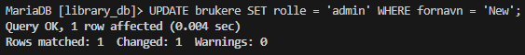

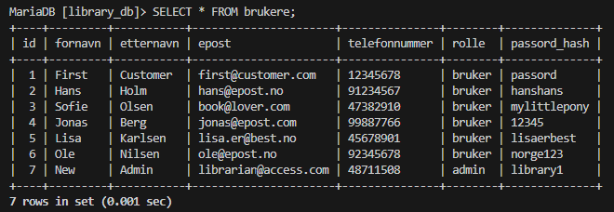



Yes.

(git push the data change)

Html stuff (veldig basic):

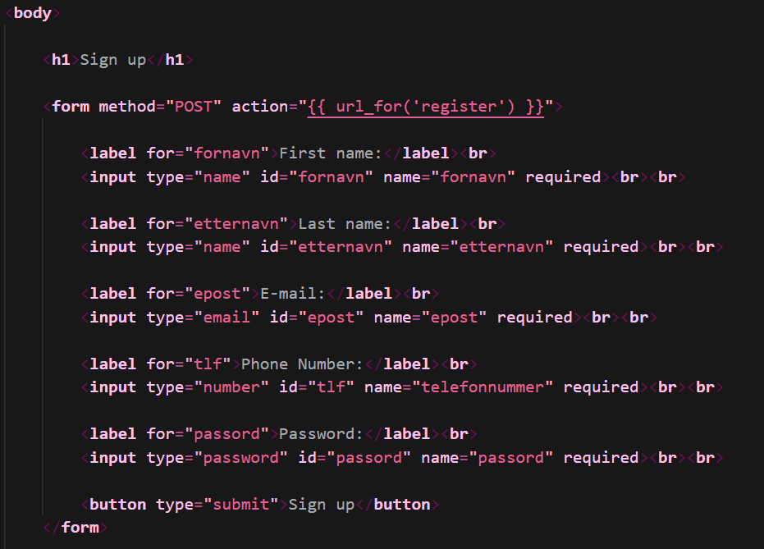

Login:

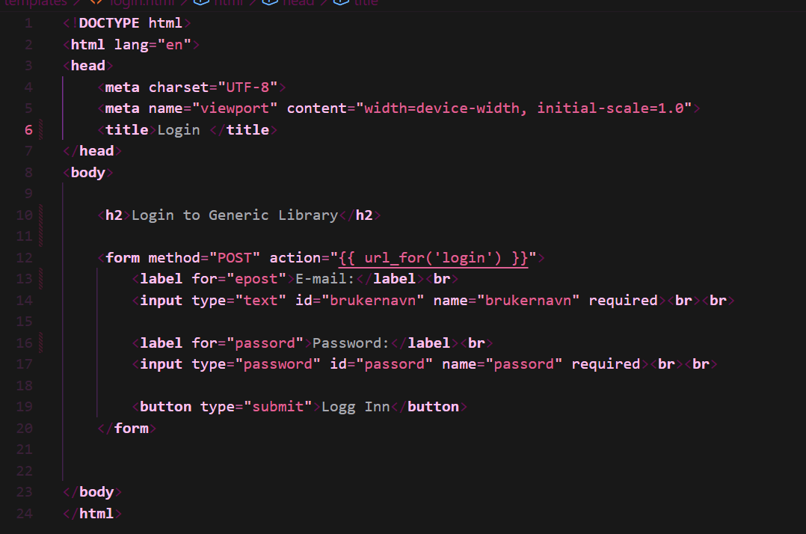

Add a new bookskjhgjh

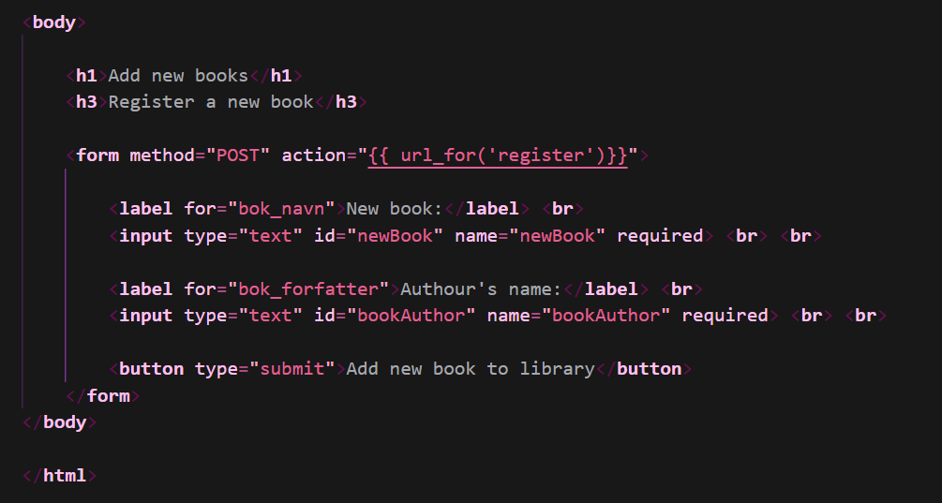

**(update git)**

**Linke til python med databasen (app.py) og sjekke at den kjører:**

mandag 2. februar 2026

Plan for i dag (fra igår):

* **Linke til python med databasen (app.py)**
* **Sjekke at den kjører**

….

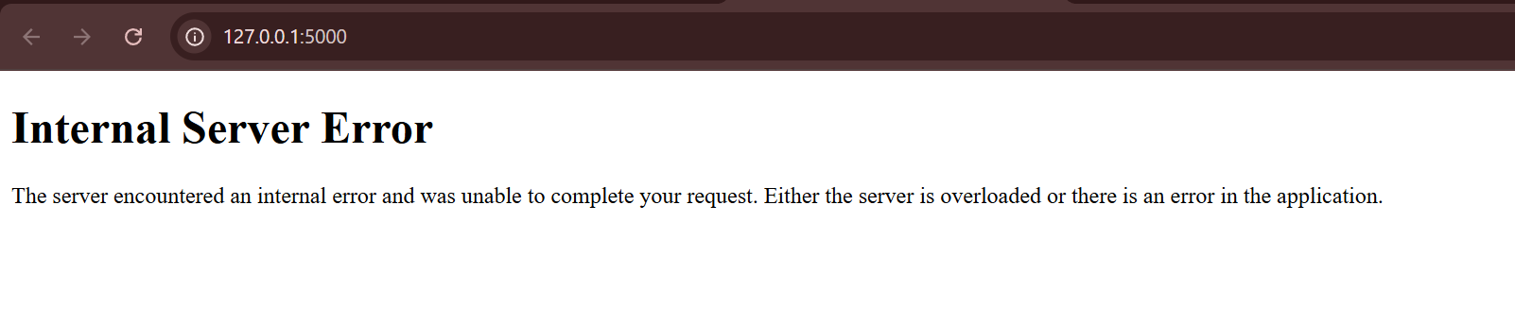

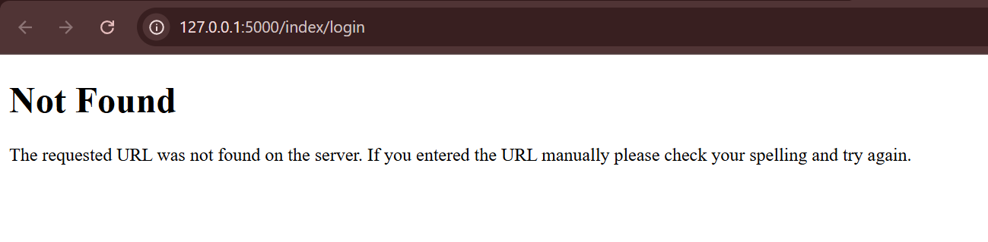

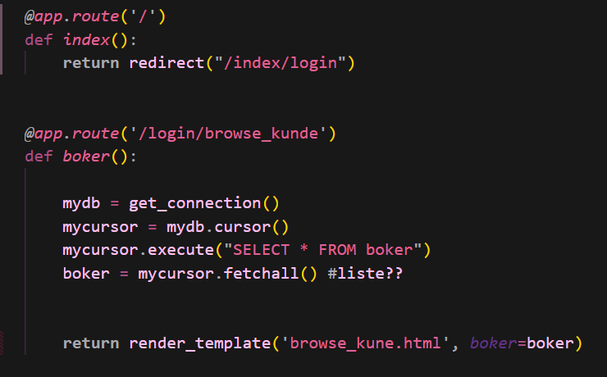

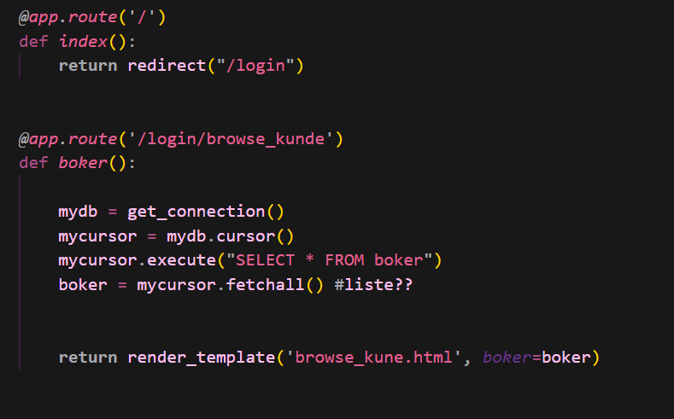

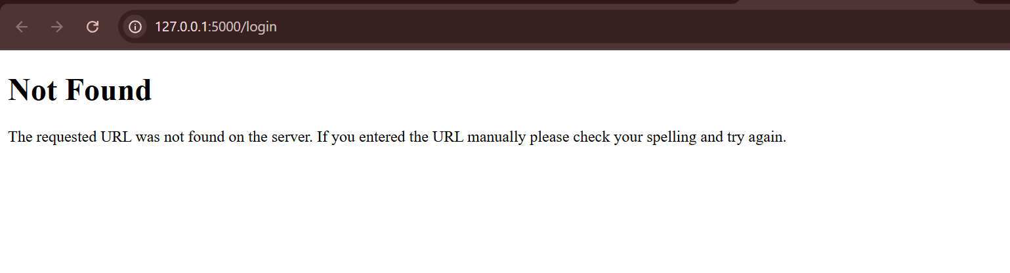

onsdag 4. februar 2026

tror jeg fant problemet

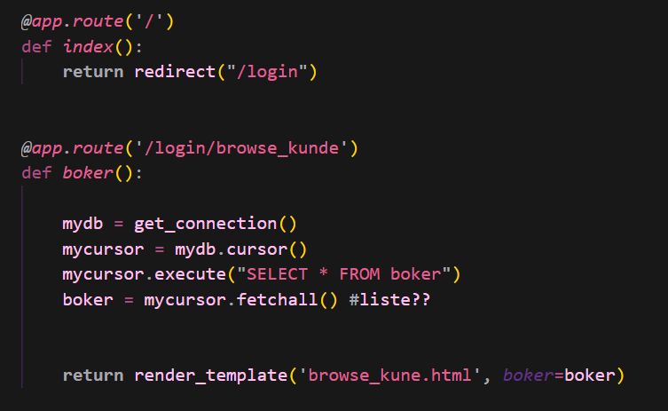

Og

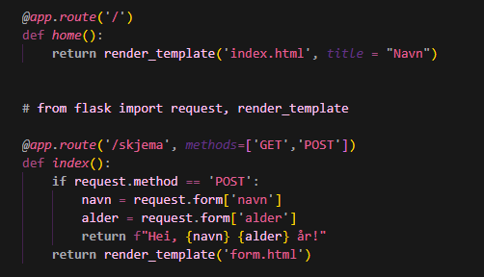

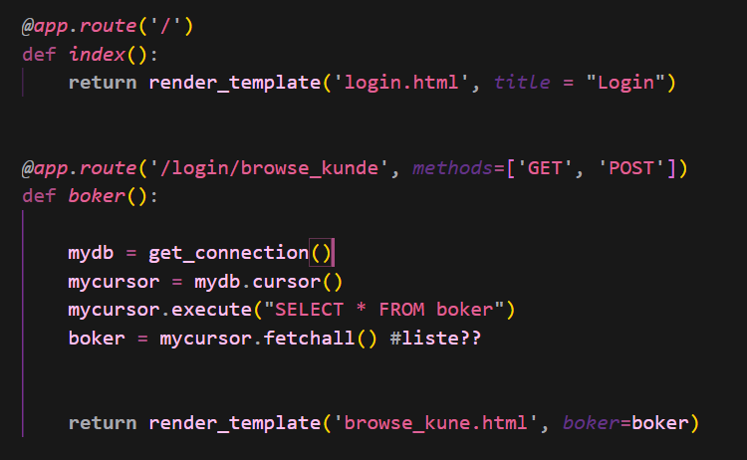

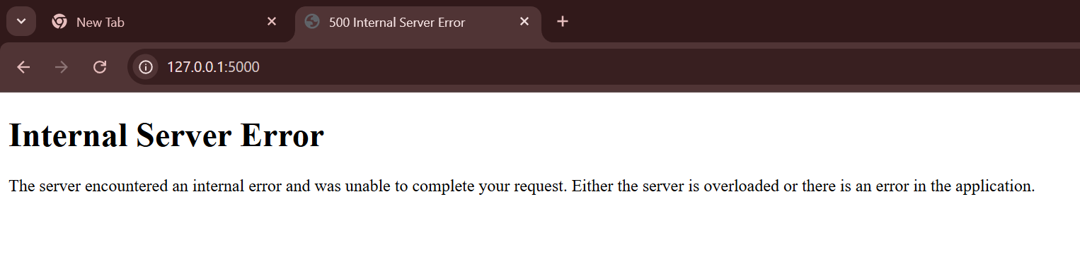

Nvm

Okay jeg måtte resultere i chat

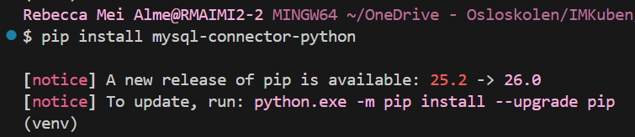

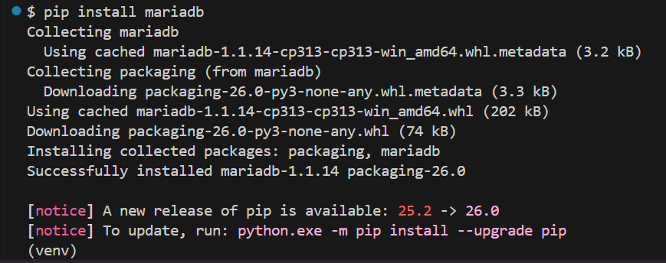

Okayyyy update I’m gonna use whta we did in the login thing, but before that så skal jeg oppdatere koden og rydde opp:

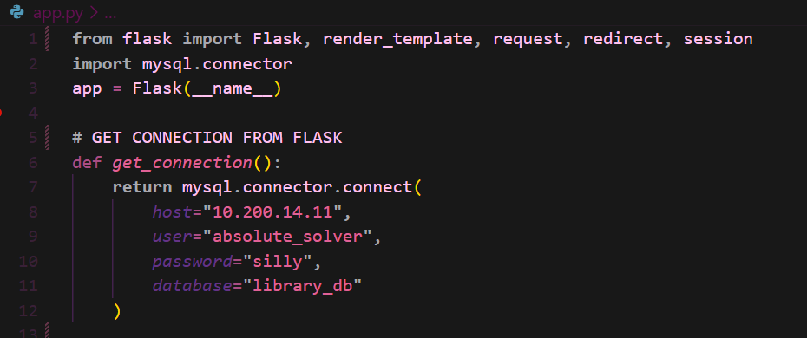

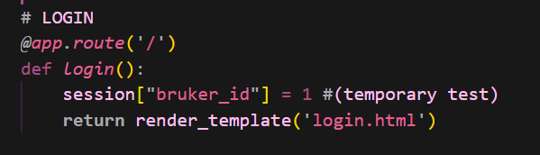

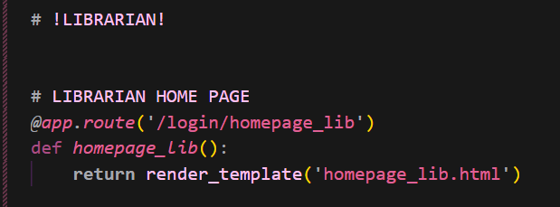

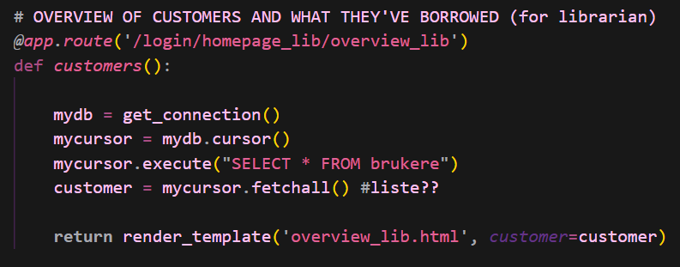

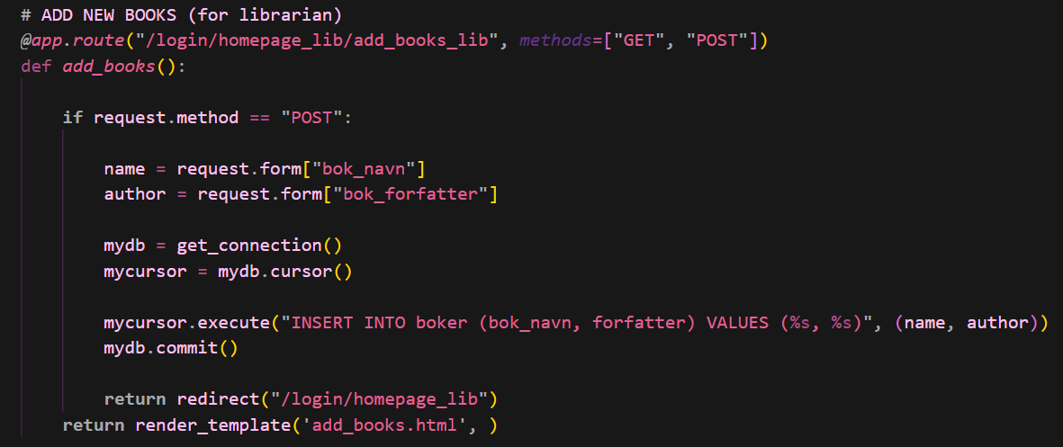

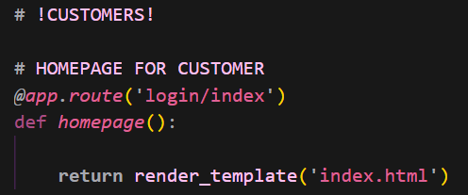

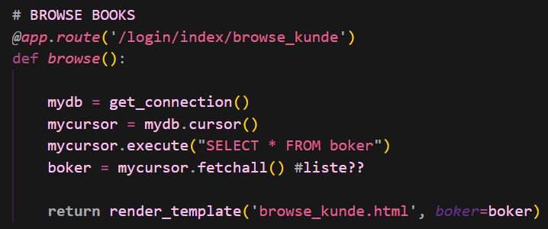

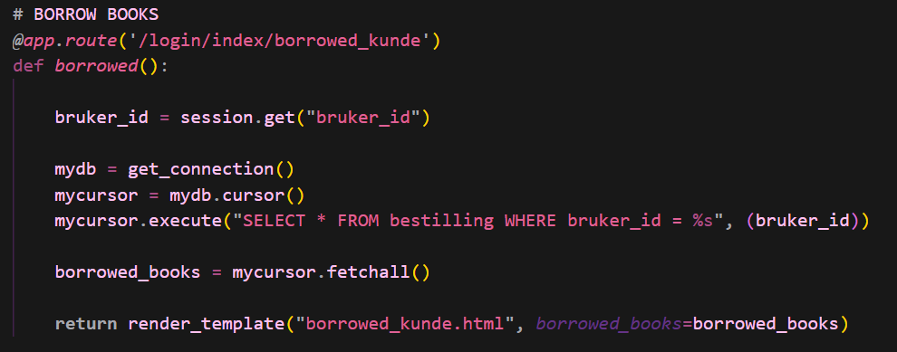

Etter skiriving av autentisering og autorisering:

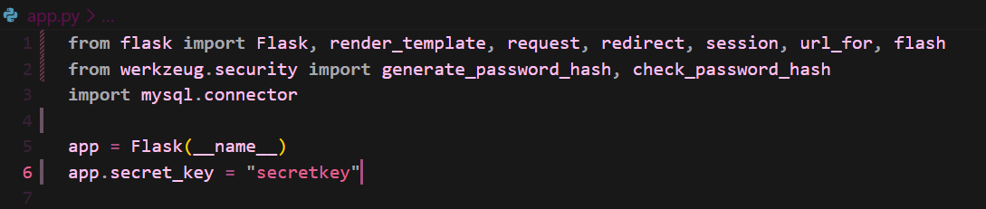

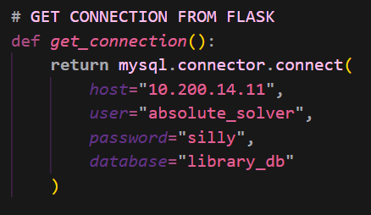

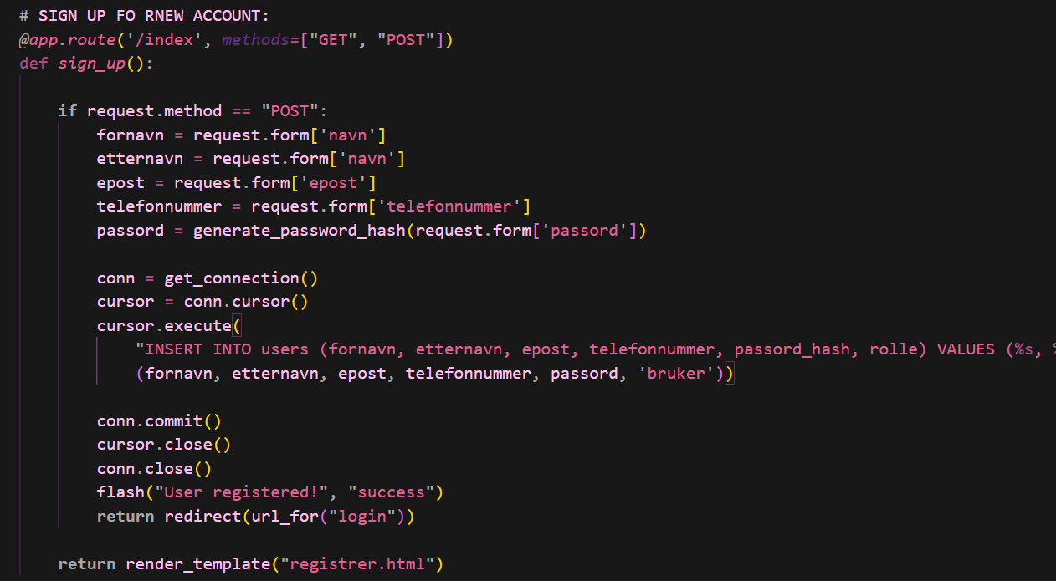

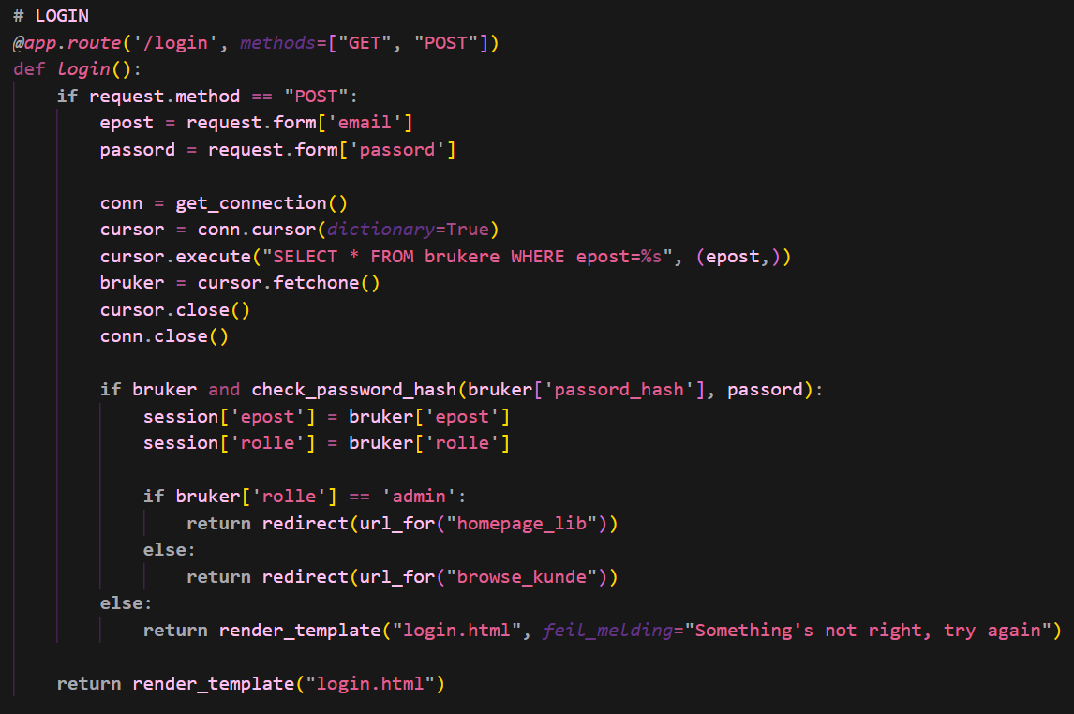

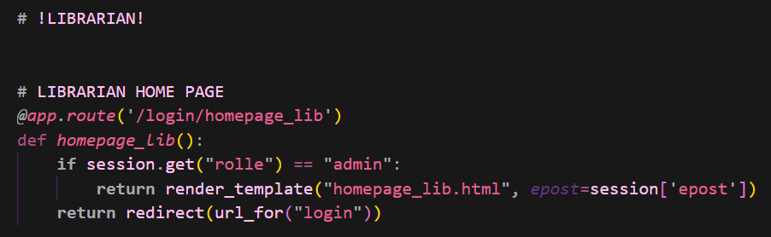

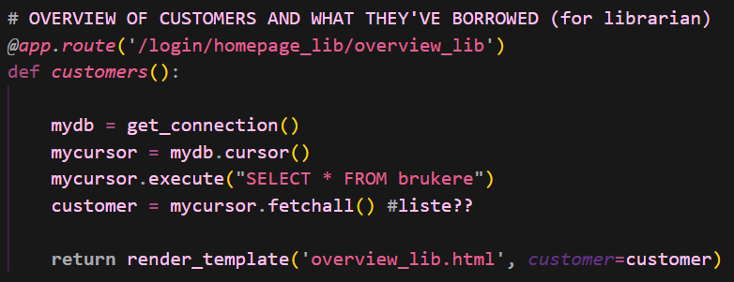

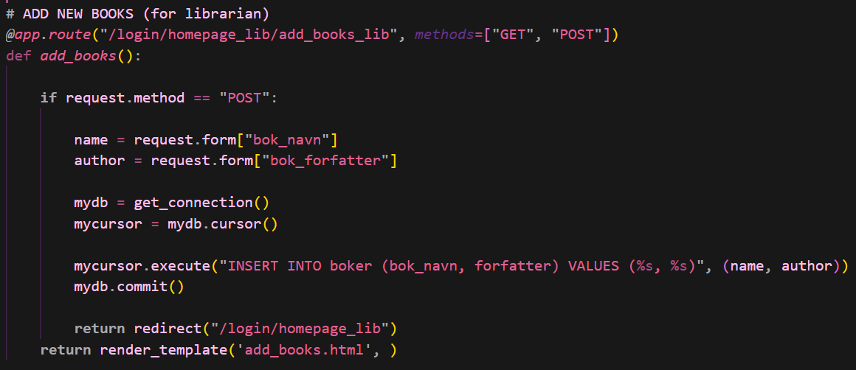

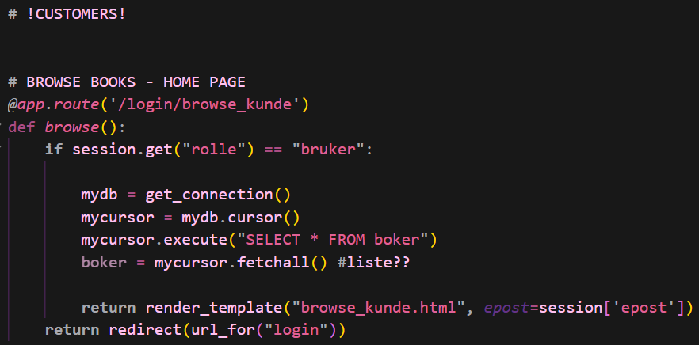

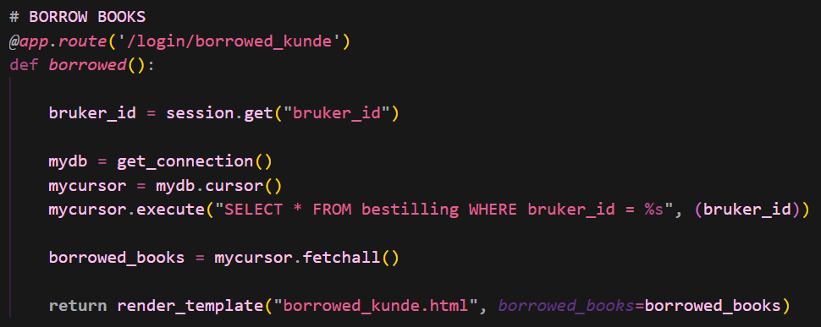

Prøver på nytt:

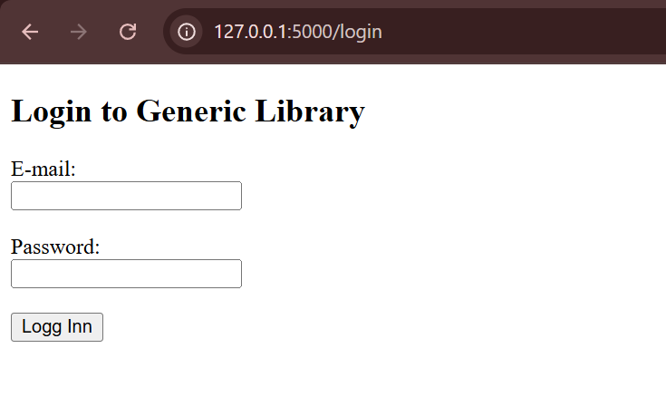

YESSSSS

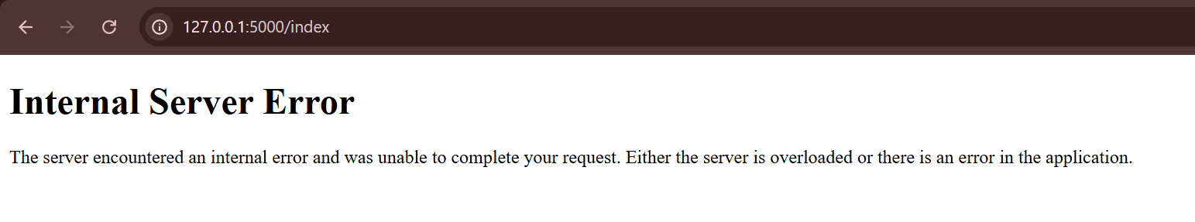

Okay we’ll work on that later, for now we’ll check the user and admin stuff first!

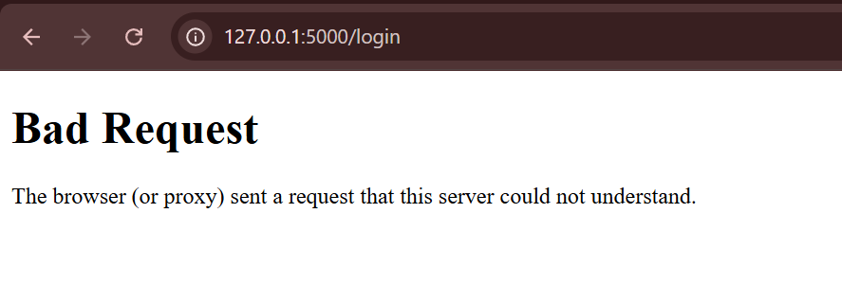

Hmm

Chat fixes:

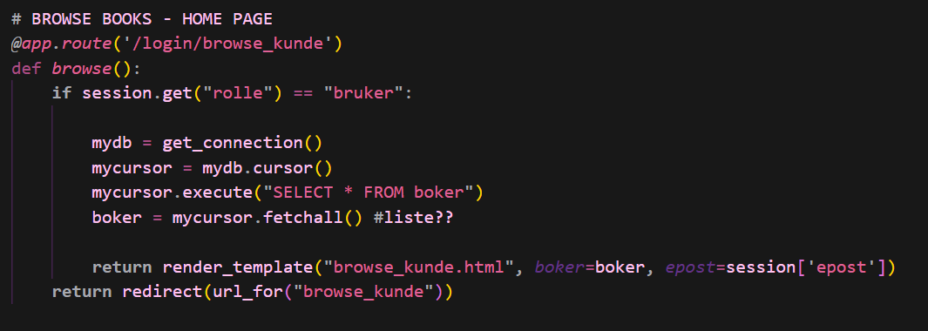



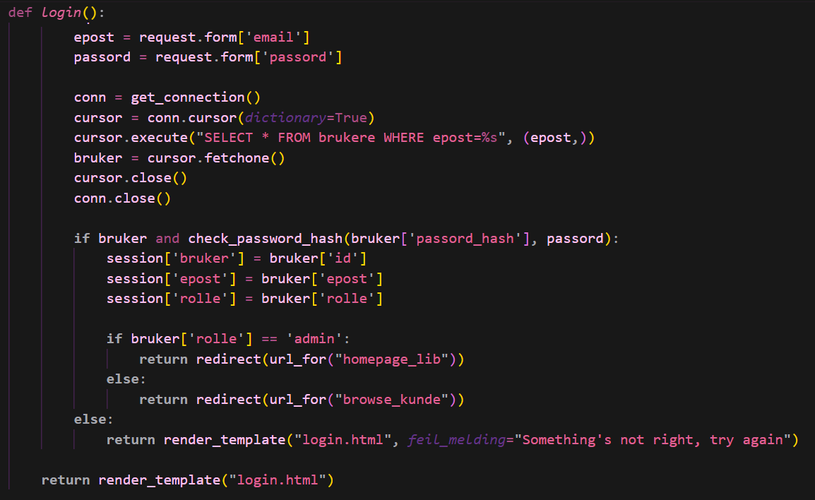



(små endringer, skriverfeil som epost eller email…..)

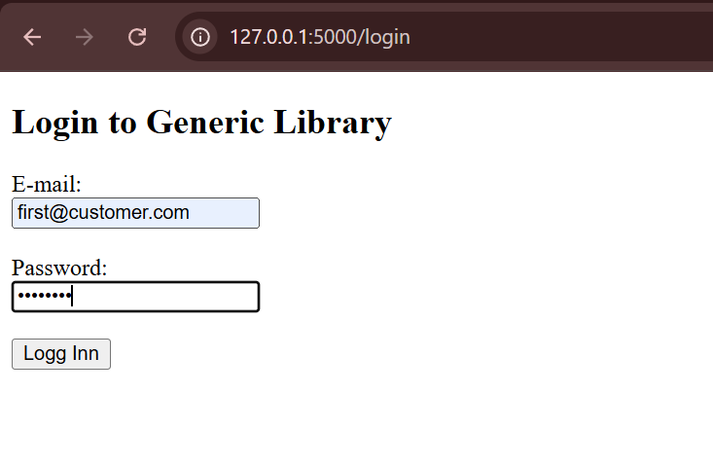

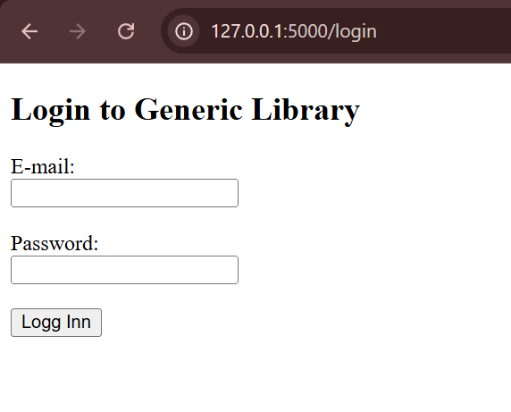

???

Found a bruker/brukere problem. Nå er det brukere

torsdag 5. februar 2026

Glemte å pushe endringer i koden så skal gjøre det først

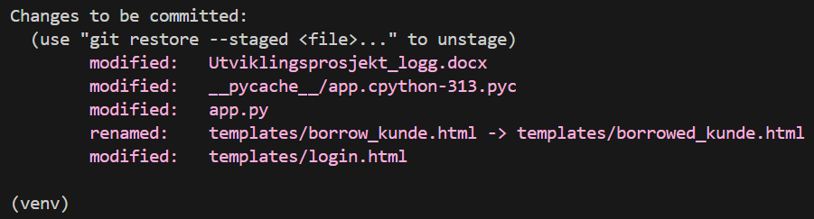

Git push done

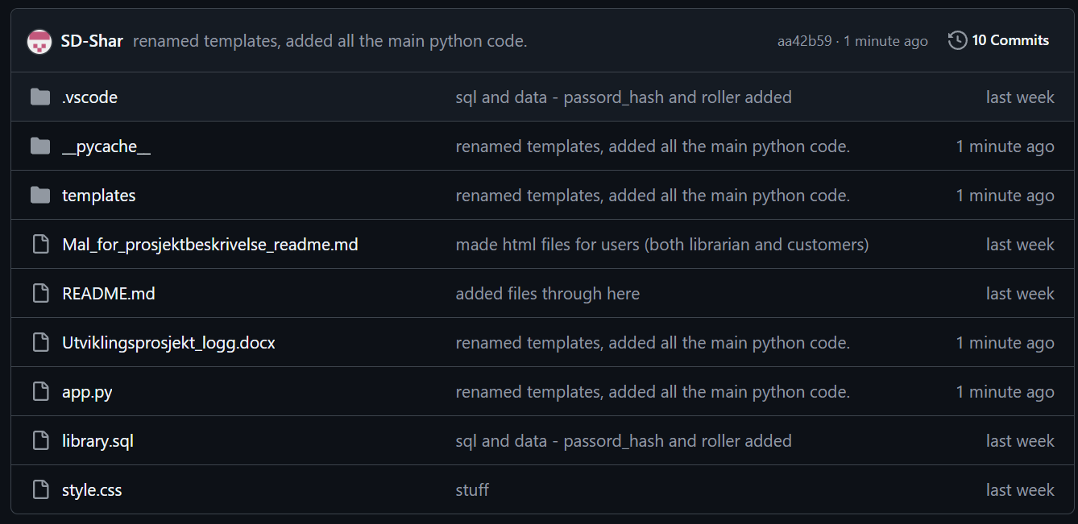

Plan for i dag:

* **Få alle sidene til å vise**
* **Sjekke at alt jeg har lagt til funker**
* **Bestille bok funksjon**

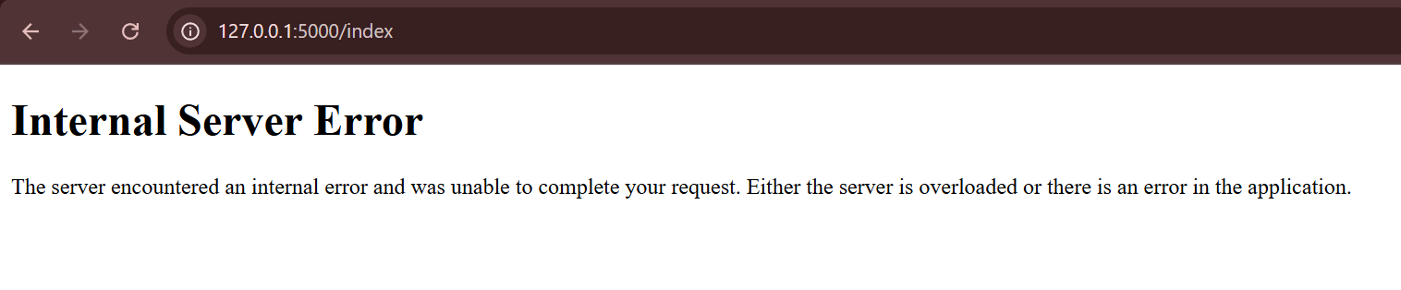

Signup siden (index) funker fortsatt ikke, men login viser som før men fortsatt samme problem. (restarter login)

Passord_hash er problemet fordi kundene som eksisterer har allerede satt passord (ikke hashet) Anders finner ut av det.

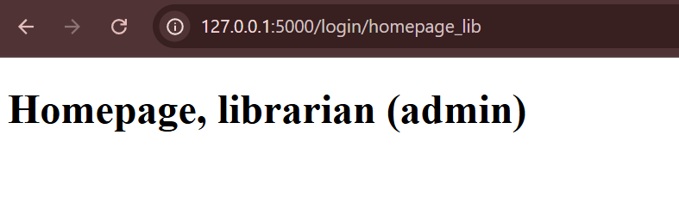

HALLELUJAH ITS WORKING FOR LOGIN

AAAA

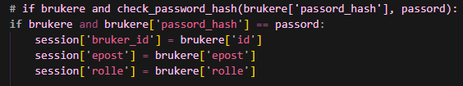

Dette var problemet

Browse books:

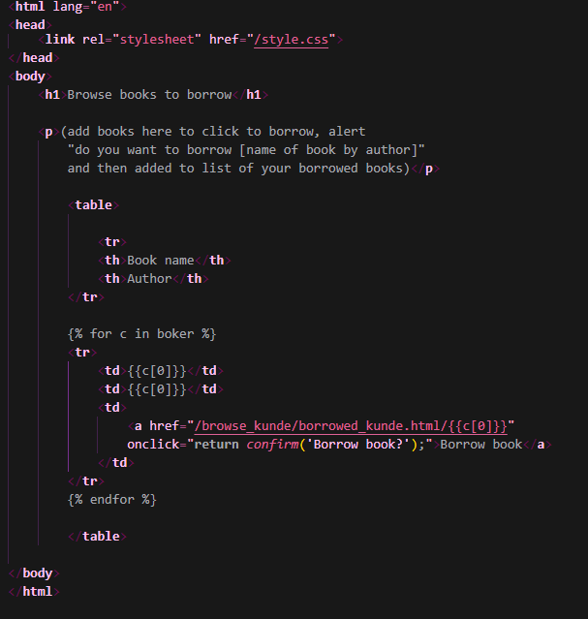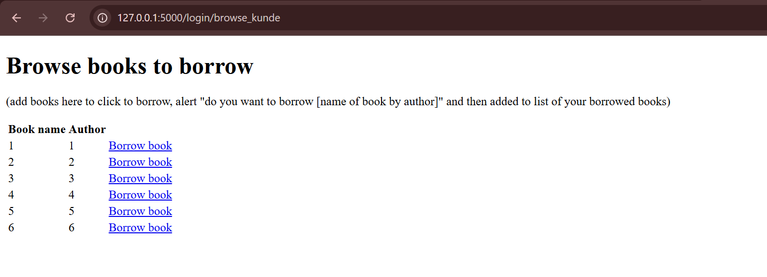

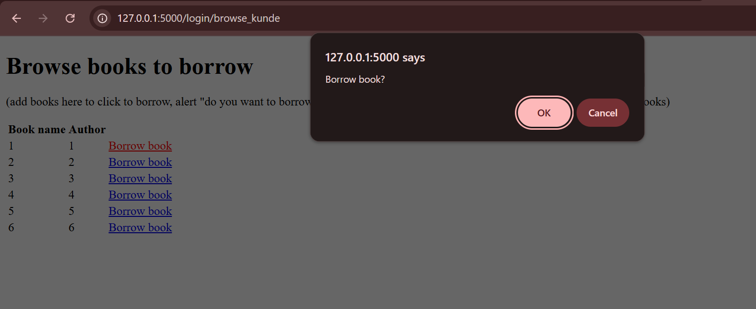

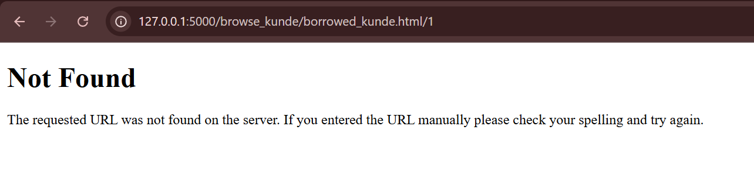

Fortsatt litt problemer men login, homepages og display av browse funker så langt.

Fredag 6. februar 2026

Plan for i dag:

* **Få alle sider tilgjengelige og fungerende.**

For browse books så jeg at linken ikke gikk fra login/browse/borrowed men fra browse direkte, så endret dette

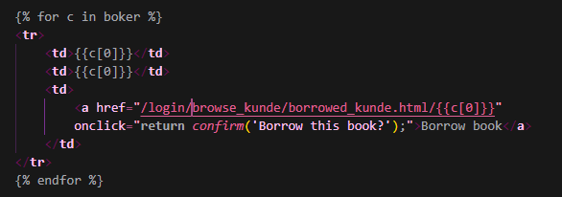

Yeah nvm

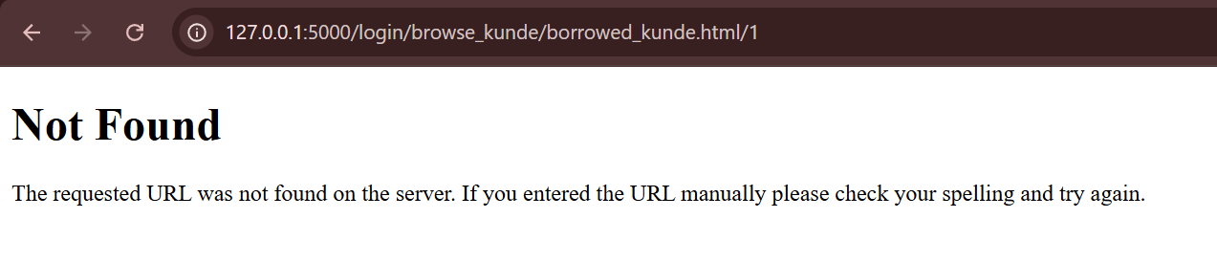

Librarian homepage:

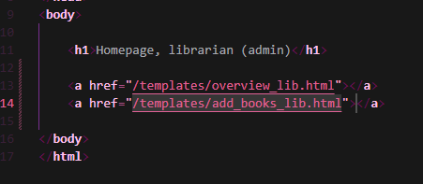

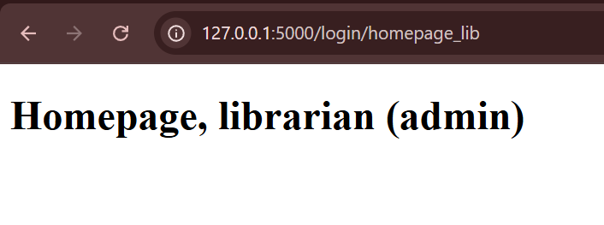

??? its not showing up?

I asked chat:

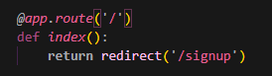

This for signup (index) to show up,

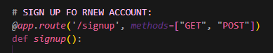

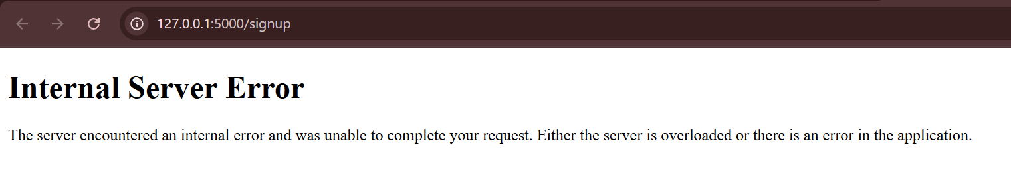

Sighhhh

For the rest:

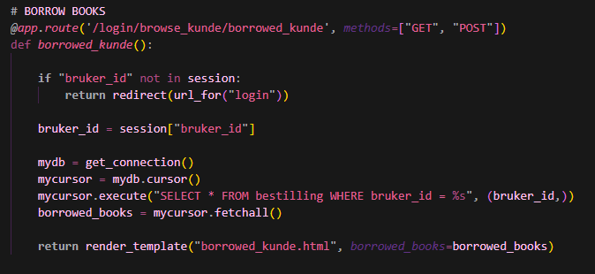

GET and POST are needed apparently



This for every librarian route

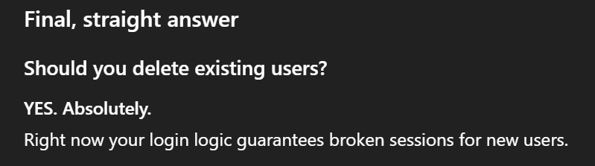

Great….

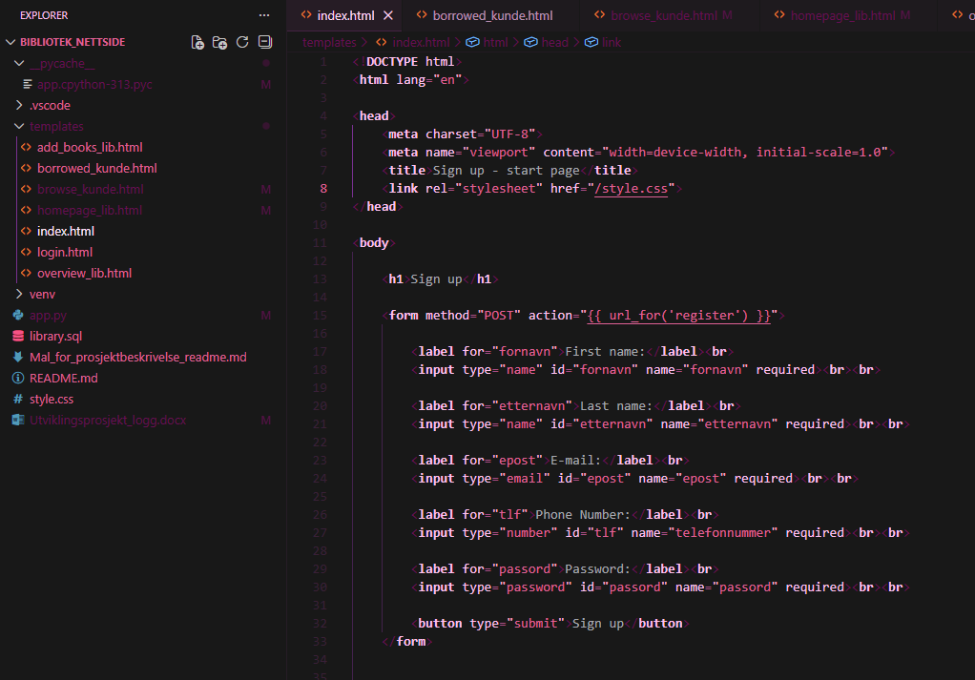

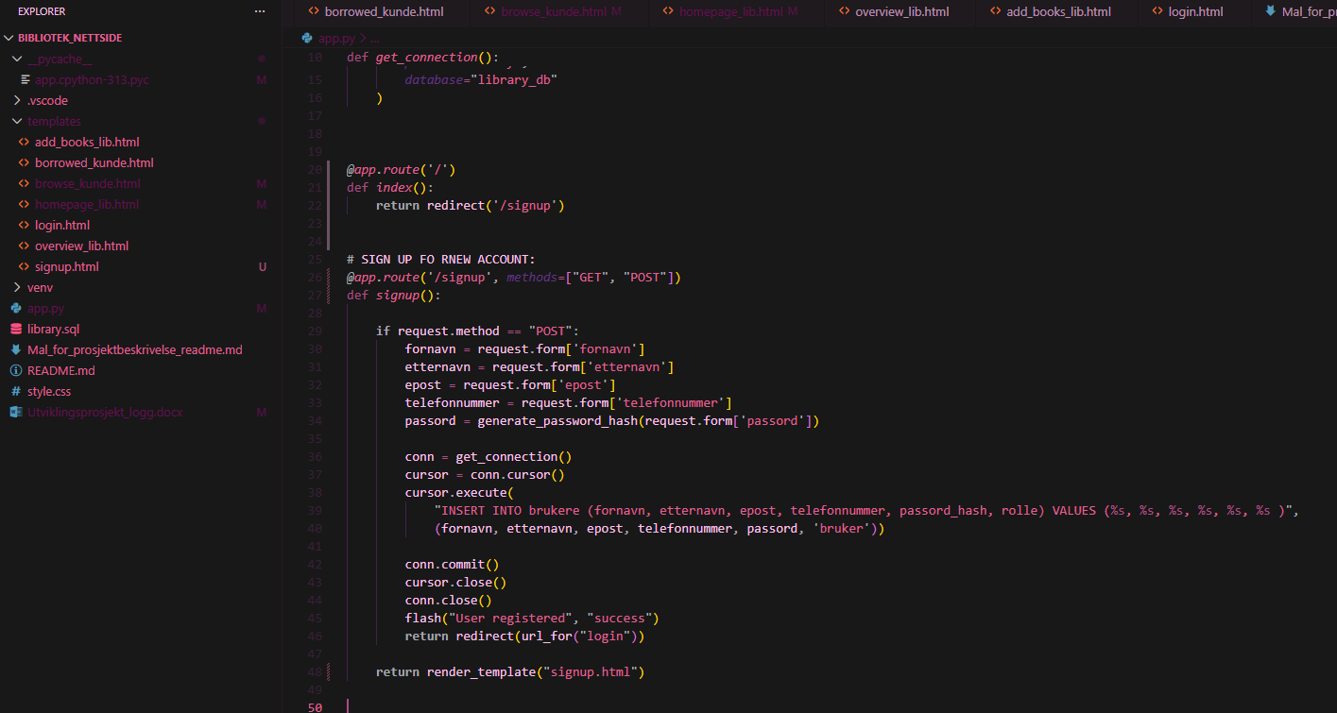

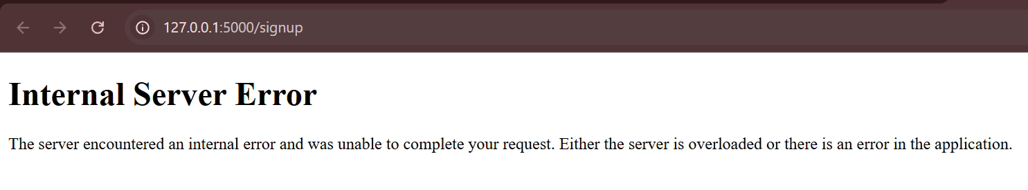

Okayyy gonna crash out soon-----!

Oh.





OH.

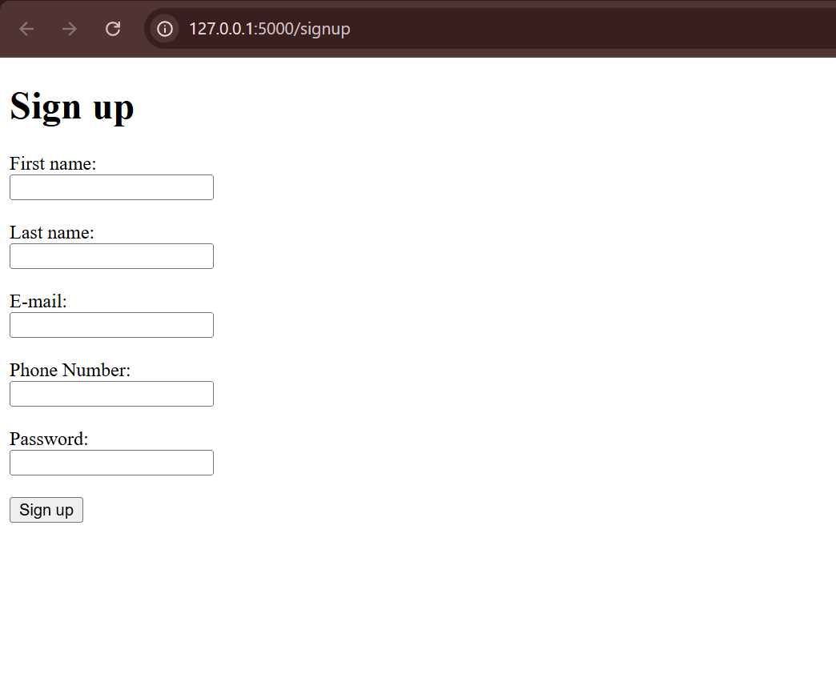

Thank you LOORDDD

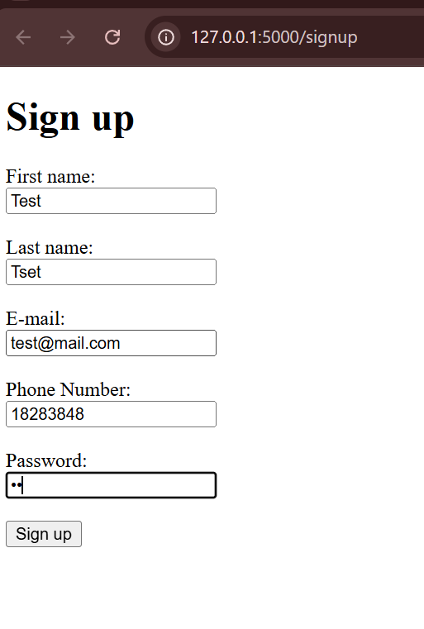

And as expected, when login appears, I can’t log in with the password bc I haven’t done the right password match.

Making a library guy before deleting hte stuff:

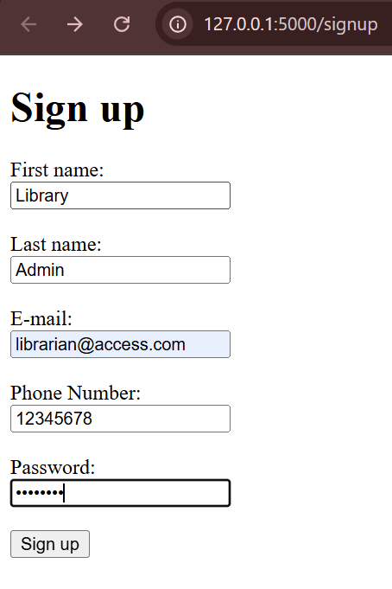

Deleting:



…

Problemet er bestillingen som linker med folkene

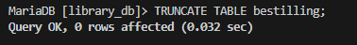

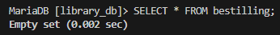

Its getting so complicated that I’m jsut dropping hte table and re-creating it.



Are you kidding me

Kfljhfddsljfsdjf spelling thing with name change from brukere to kunder

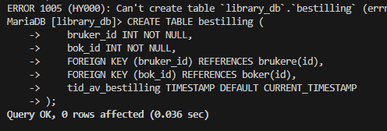

Okay-

Here we go:

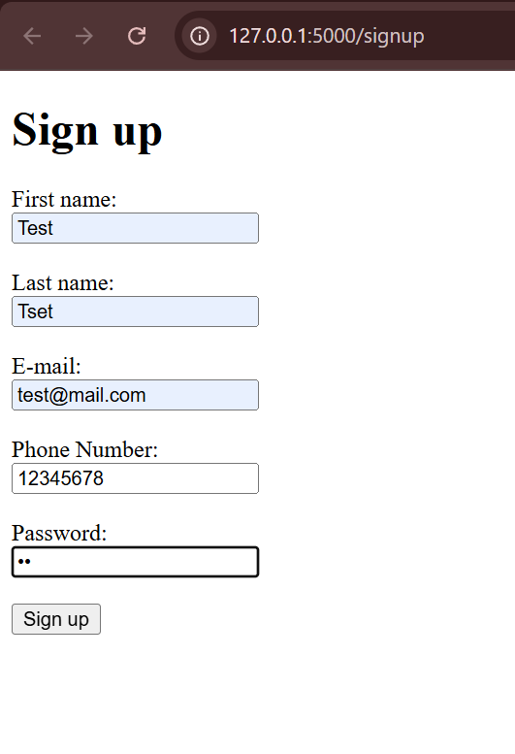

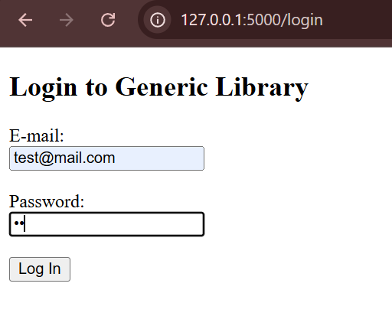

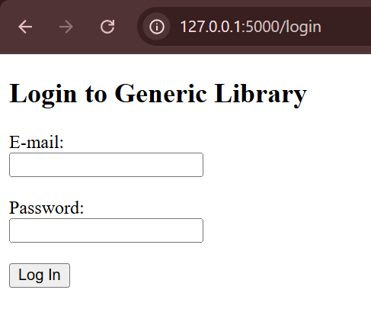

…. Oh rigth the code

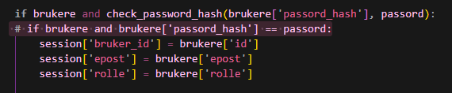

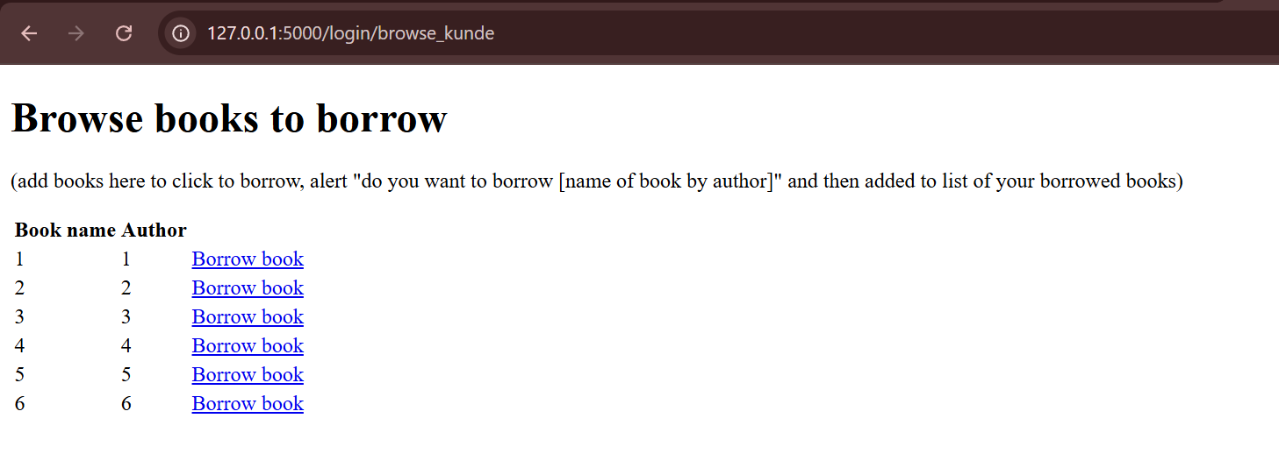

Yesss!

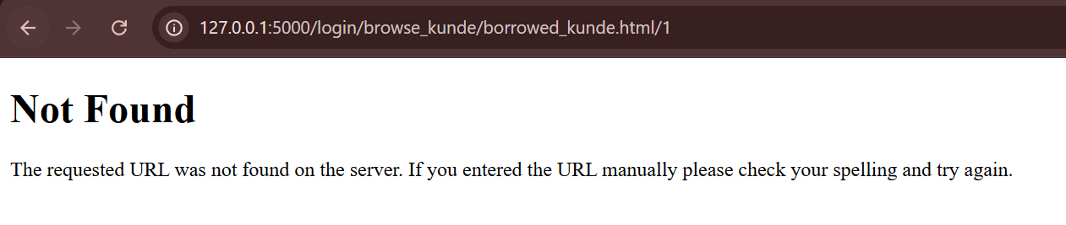

Borrow books is still not working

Now I need to make an admin

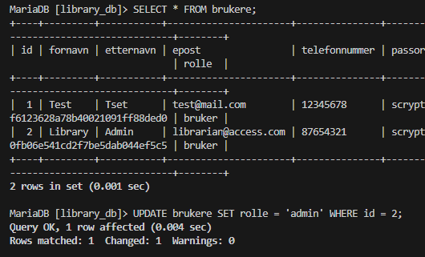

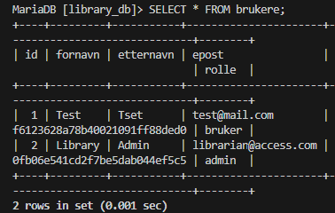



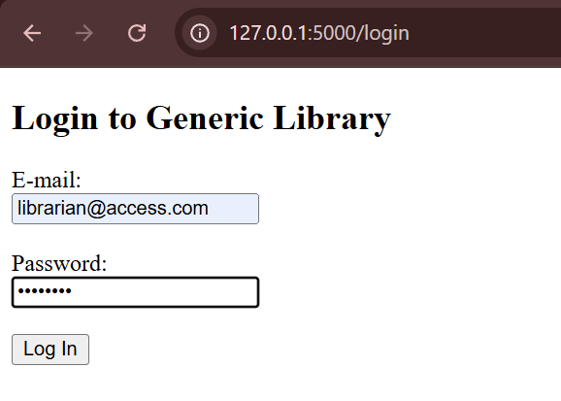

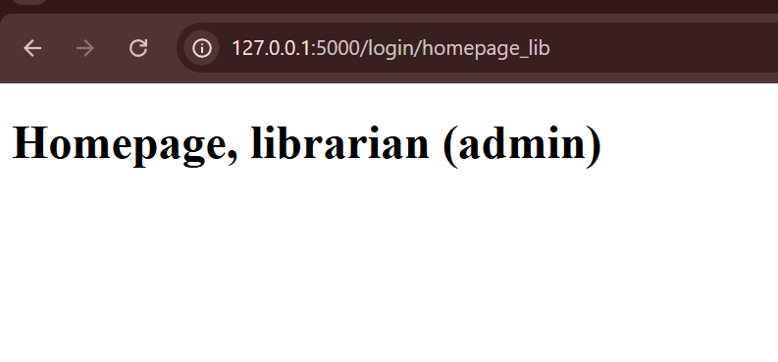

Links are still not working

Sign up route to login:



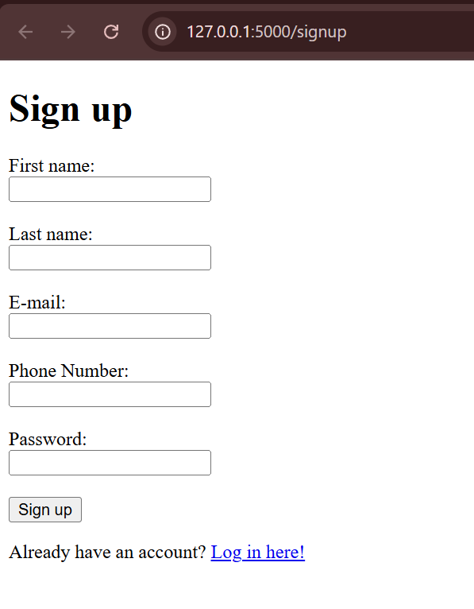

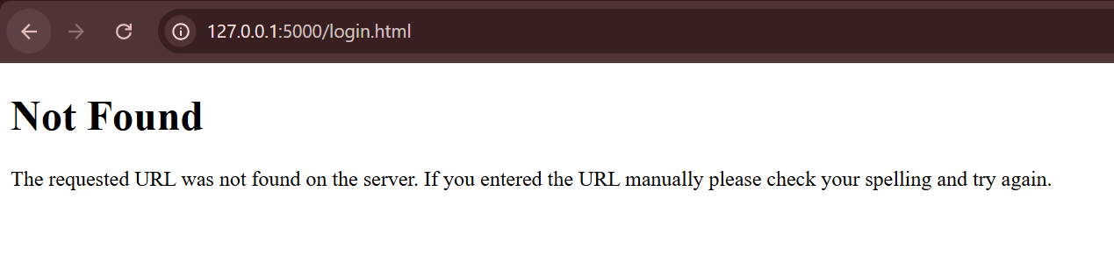

Hmm



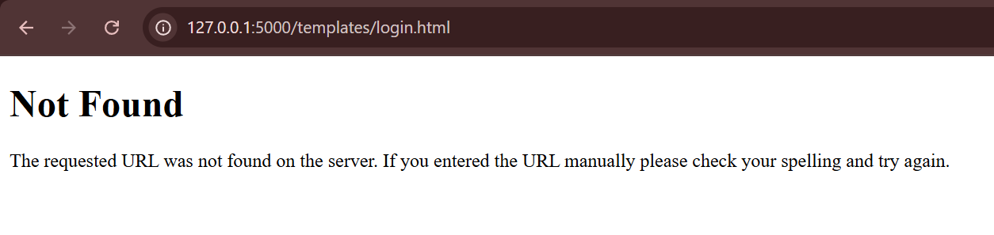

Alright….. ugh

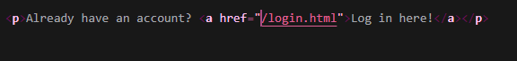

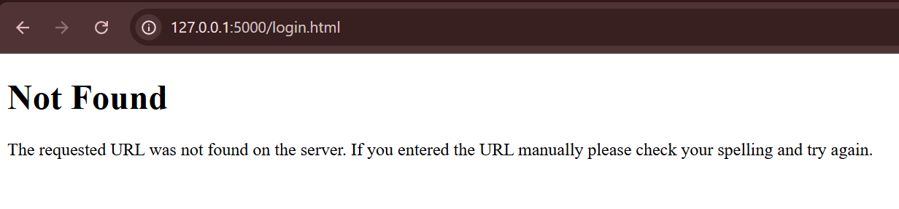



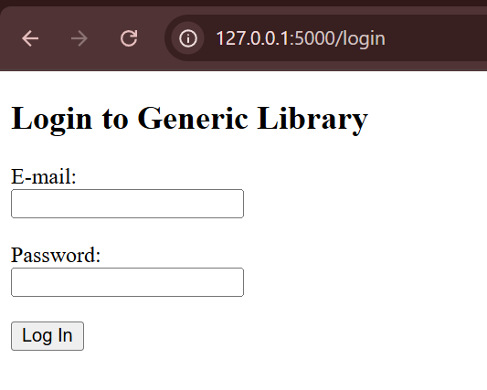

Finally!

Now to fix the librarian stuff:

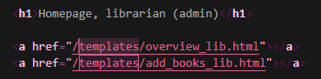

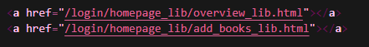

… I htink I’m dumn..

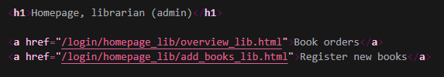

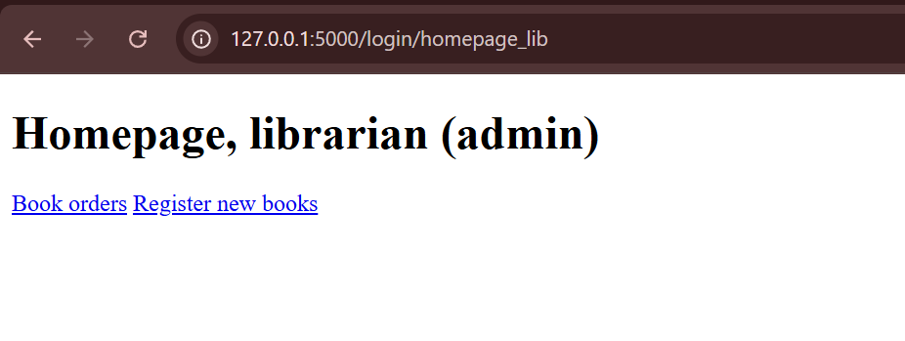

Overview:

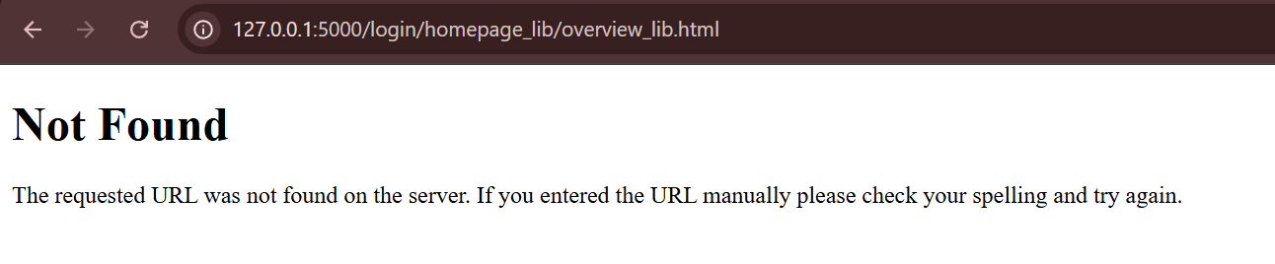

Add books:

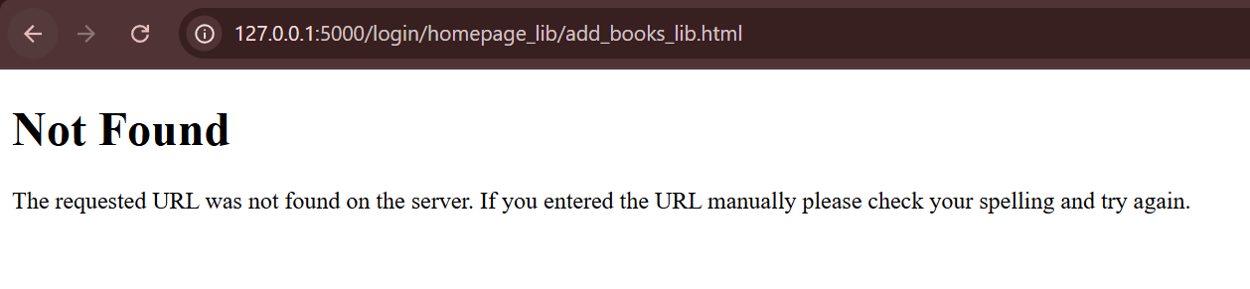

Dumb and dumber-

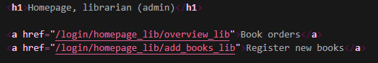

FR NOW:

Overview:

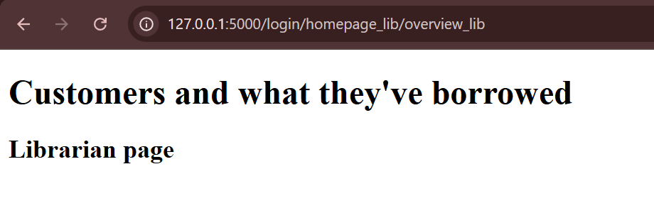

Add/register new books:

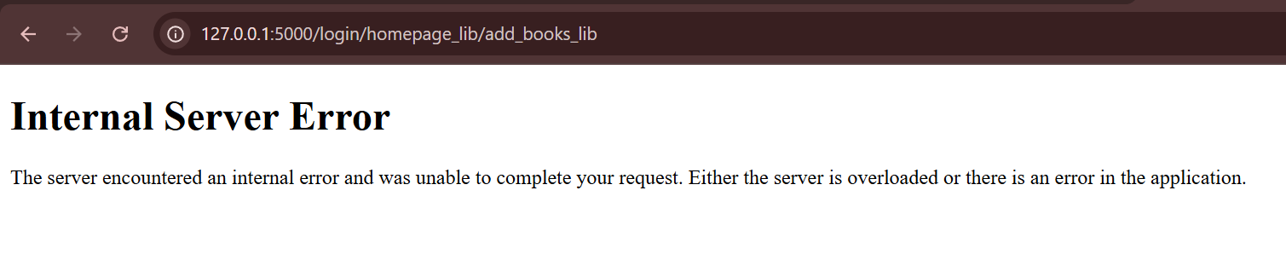

These are such stupid mistakes UGHH but atleast I know the wrongs I did now

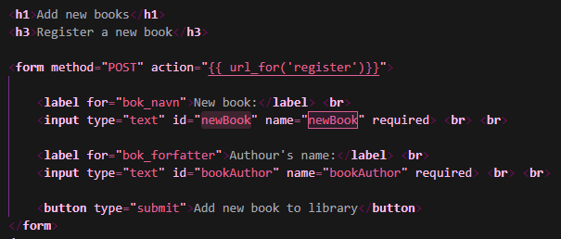

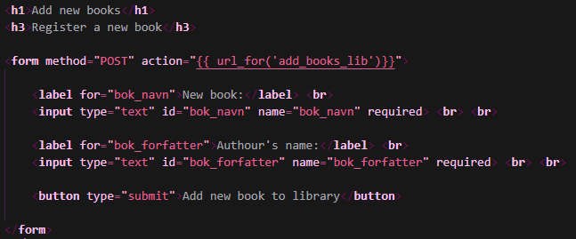

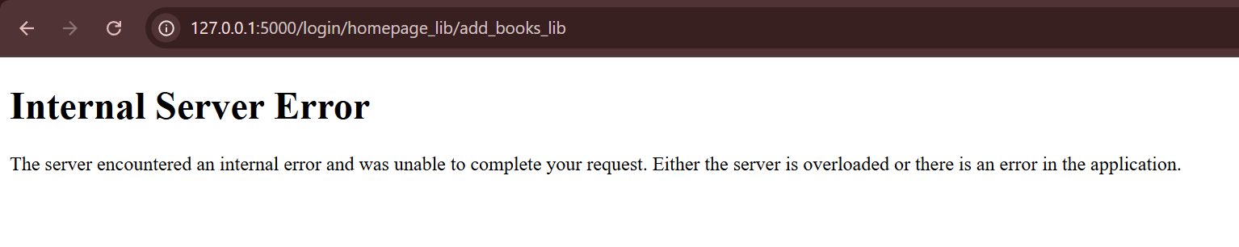

Nevermind?

Oh…. Right

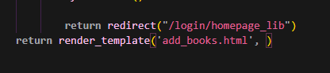

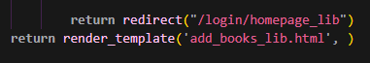

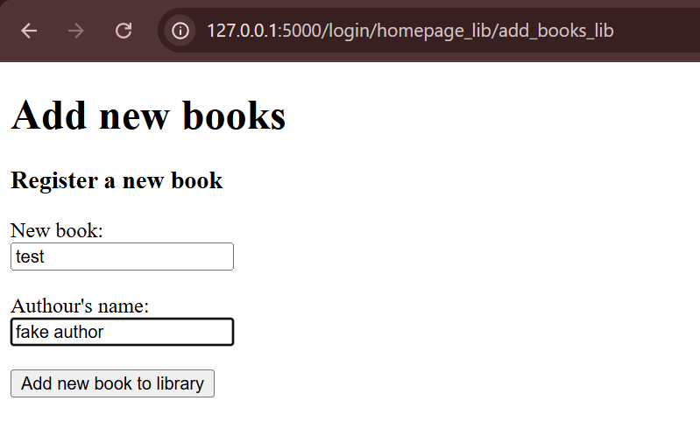

YES YES YES

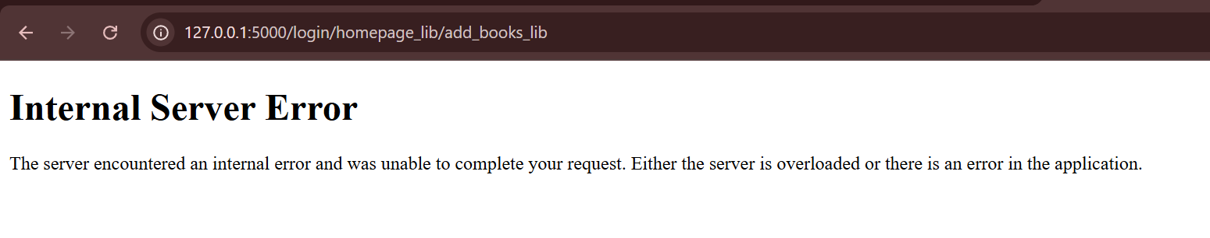

I don’t even care anymore YIPEPEEEE

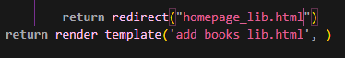’

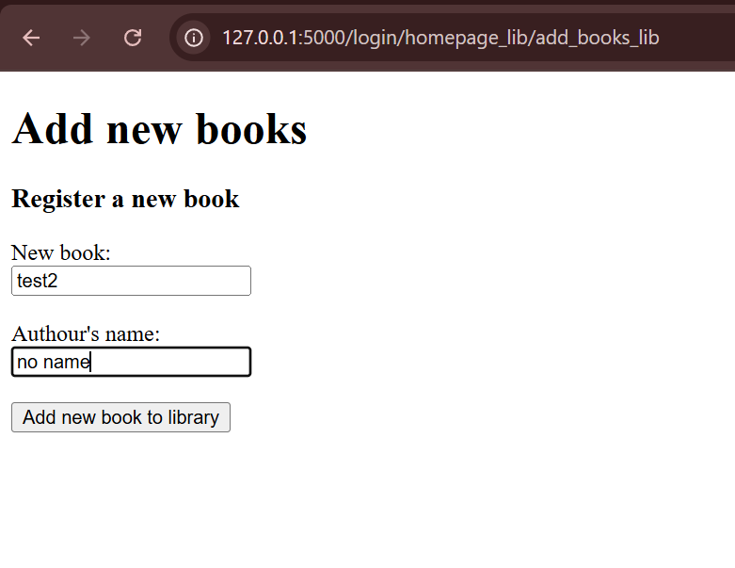

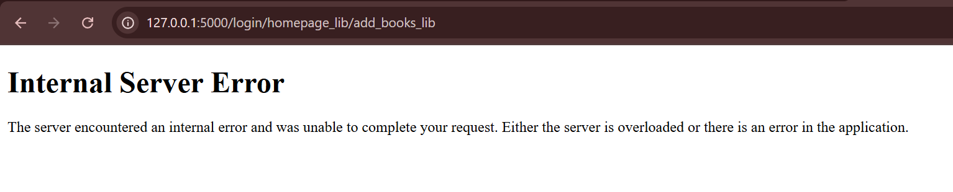

Nevermind

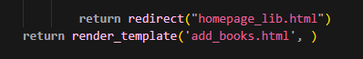

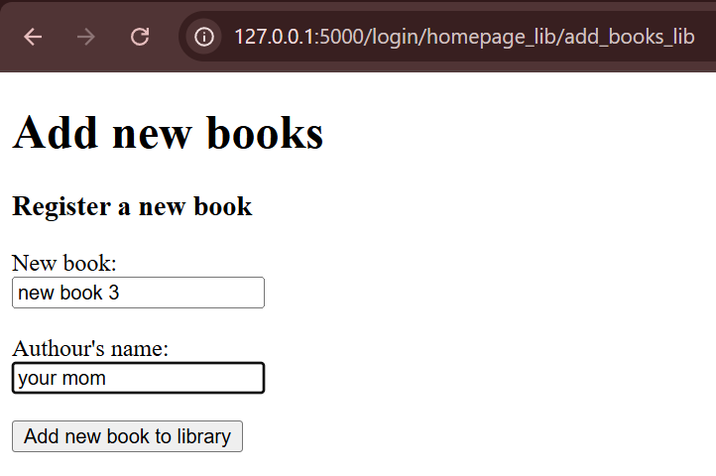

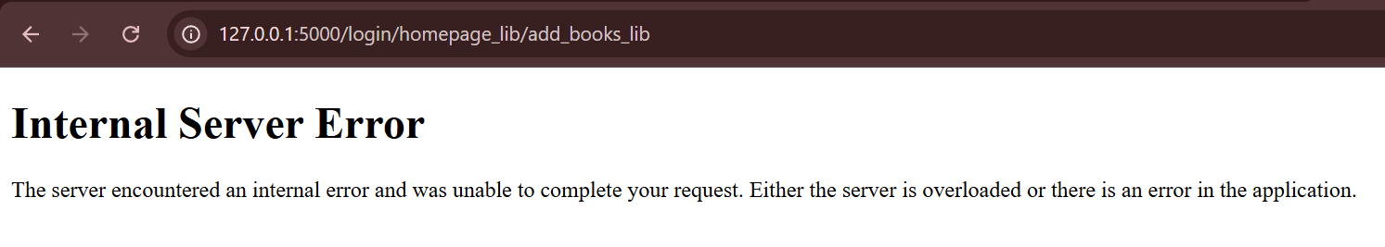

After asking Anders:

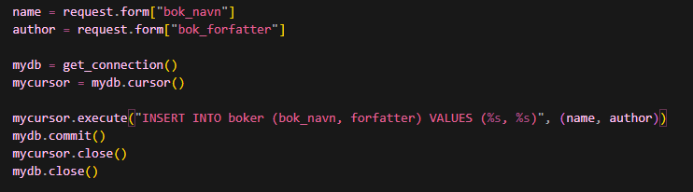



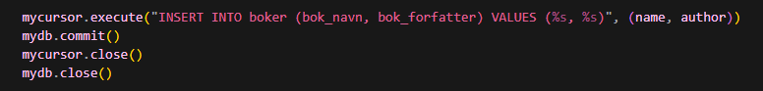



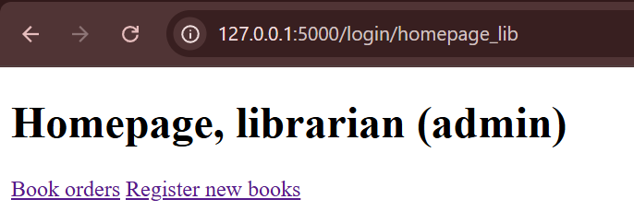

Yayy redirect funker nå!

Now it updates too!

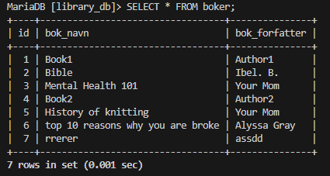

Realised I dropped the bestilling, so I’ll have to create new customers and then insert into bestilling.

(create all teh customers all over again)

Now:

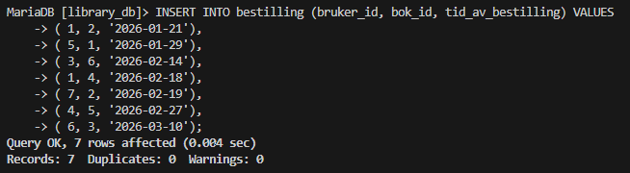

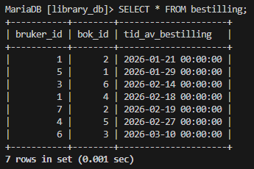

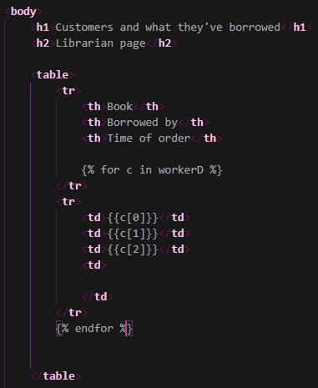

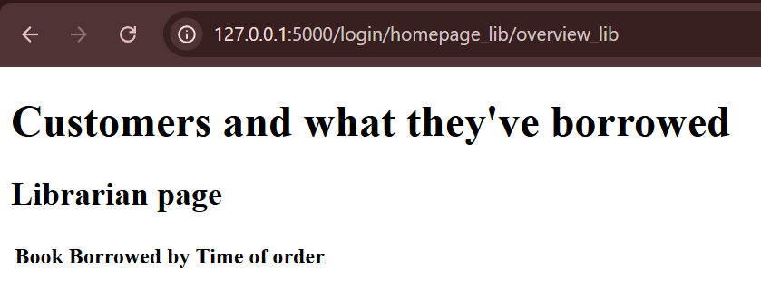

I AM SOOO FAR GONE HASHHS

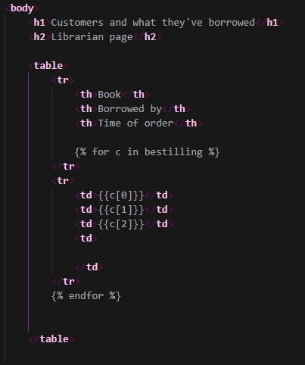



(I wrote for workerD initially, that’s what I get fo rcopying)

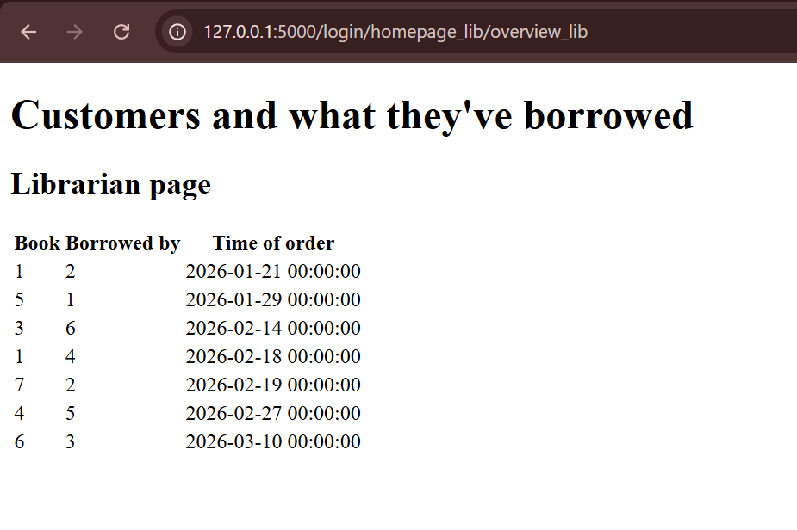

Phew okay, that’s done let me get all the others done properly.

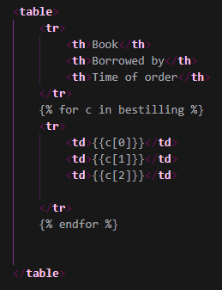

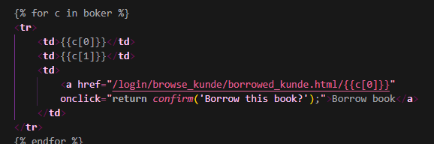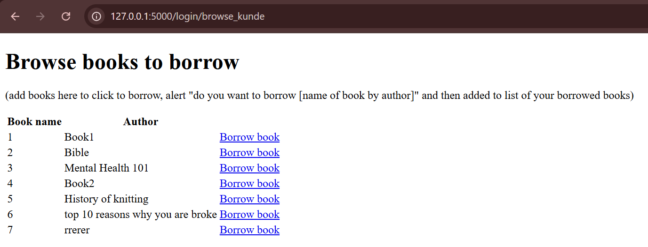

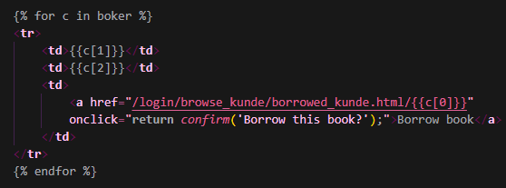

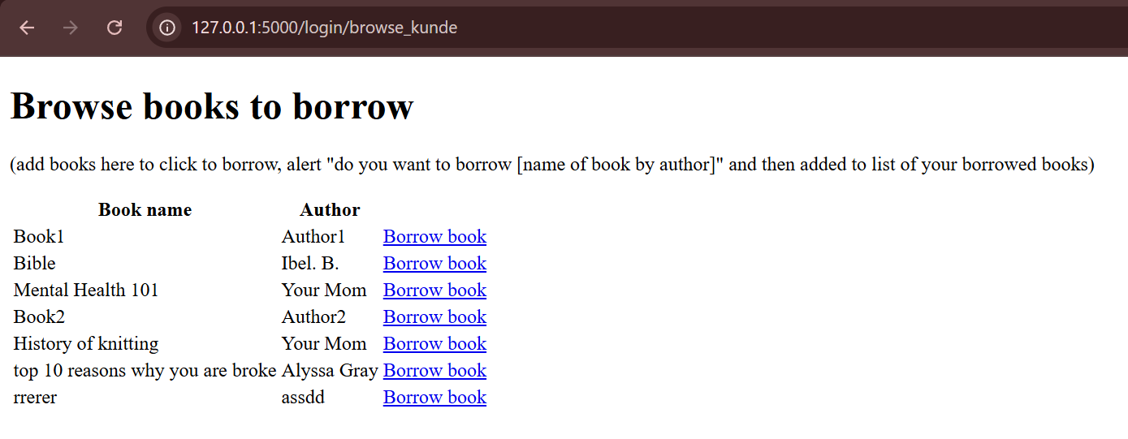

For homepage of librarian:

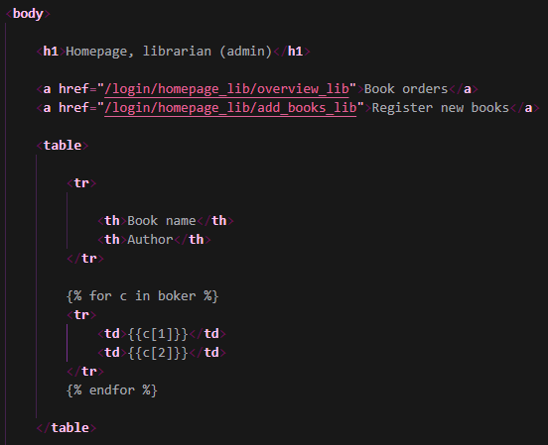

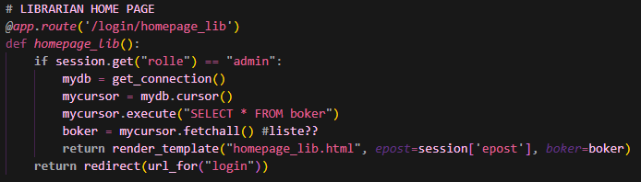

(swapped the html order)

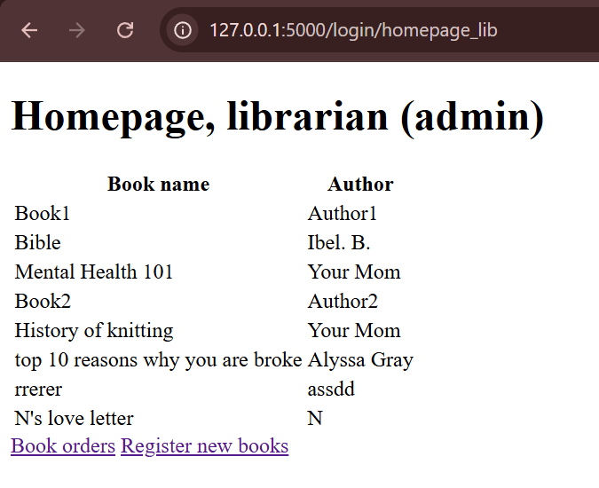

mandag 9. februar 2026

Plan for i dag:

* **Få til å bestille bøker for kunde**
* **Add books problem**

**(bok bestilling)**

(spurte chatgpt)

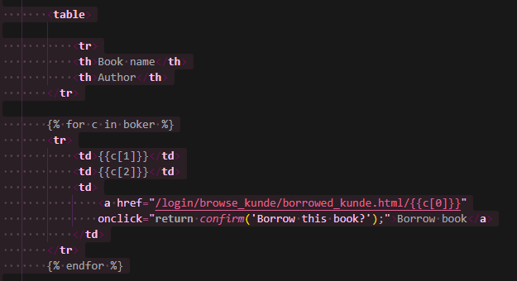

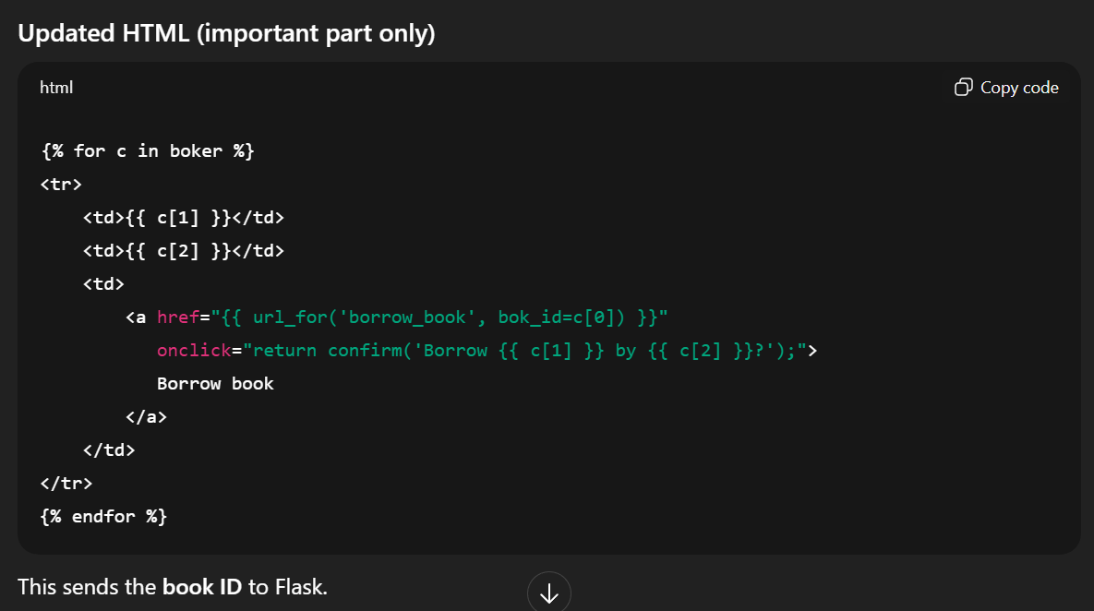

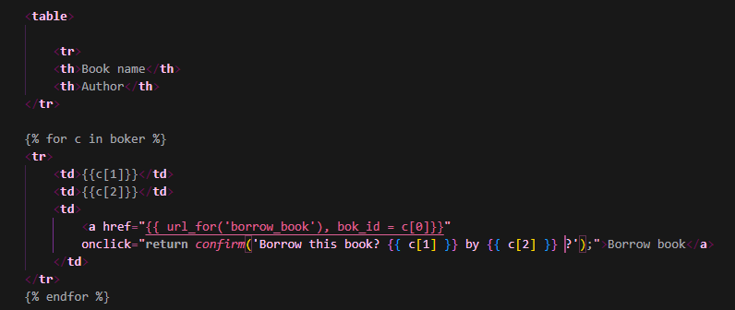

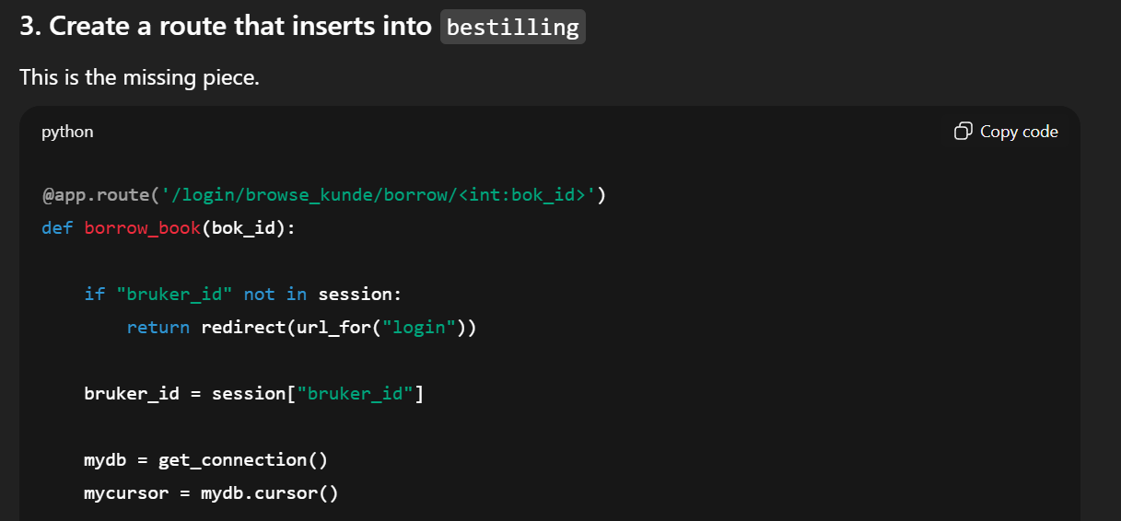

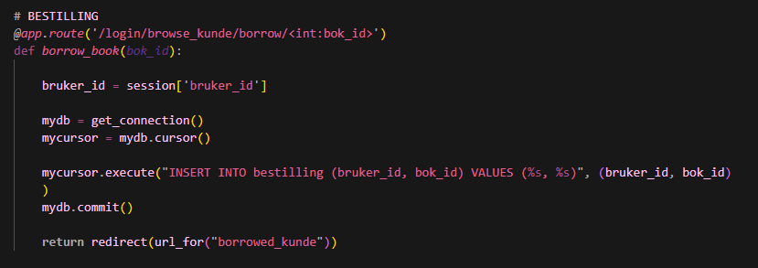

(for borrowed kunde, for å vise all dataen av bestilling)

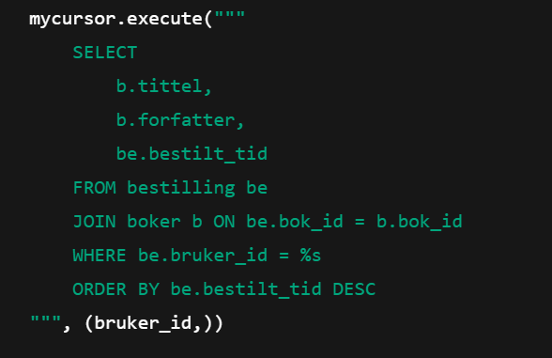

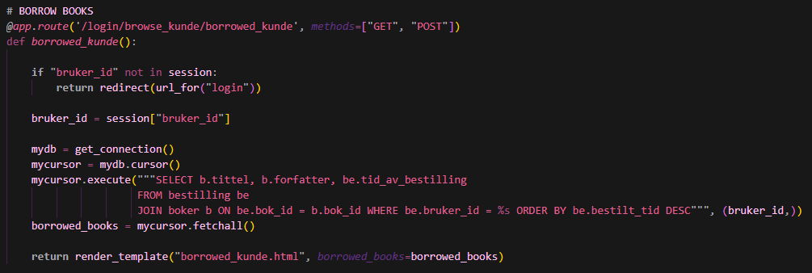

Just to check upates:

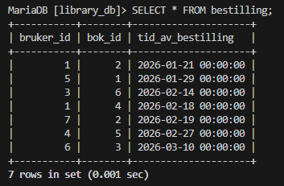

Finally…test:

Just for sillies bc I forgor the normal people’s passwords:

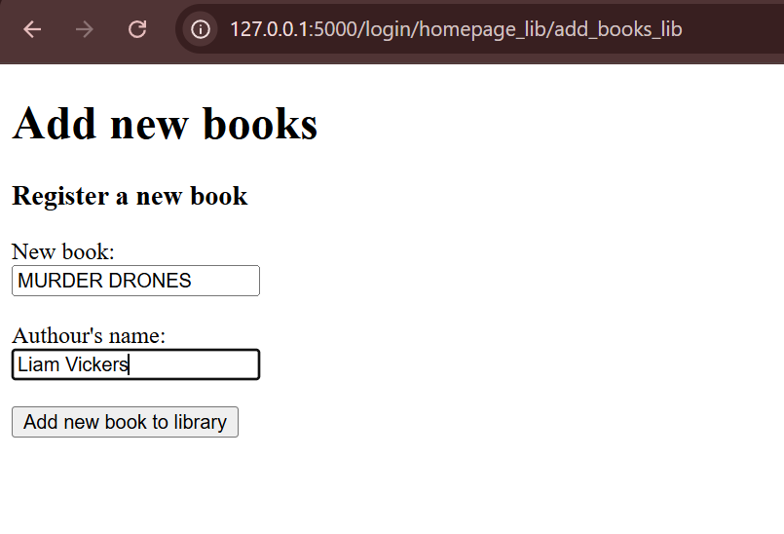

Works,

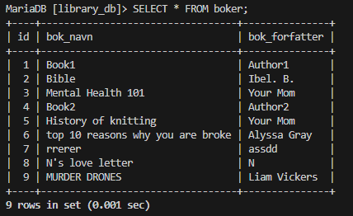

But..

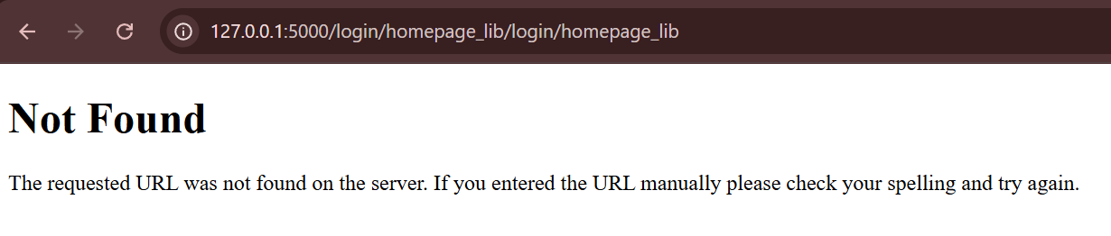

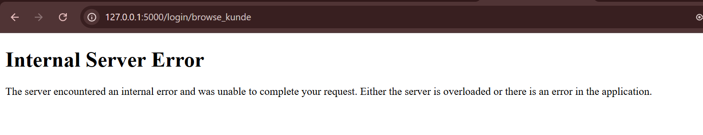

Hmmmm atleast I can log in..

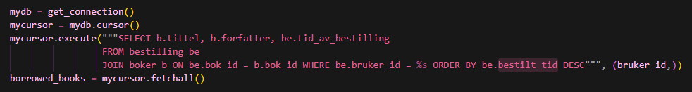

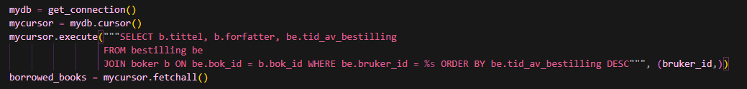

I might be uhhhh a little slow BUT NOT ANYMOREE

This was the issue:

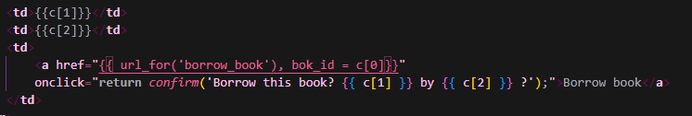

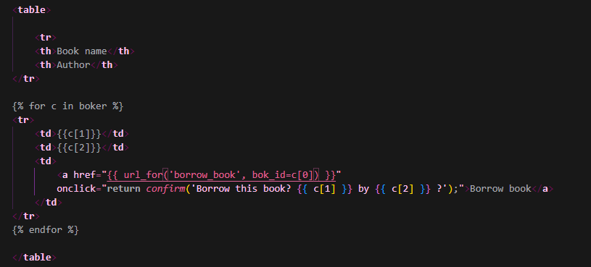

= is not allowed ig, had to be within the parenthesies. (how d oyou spell that? parantes)

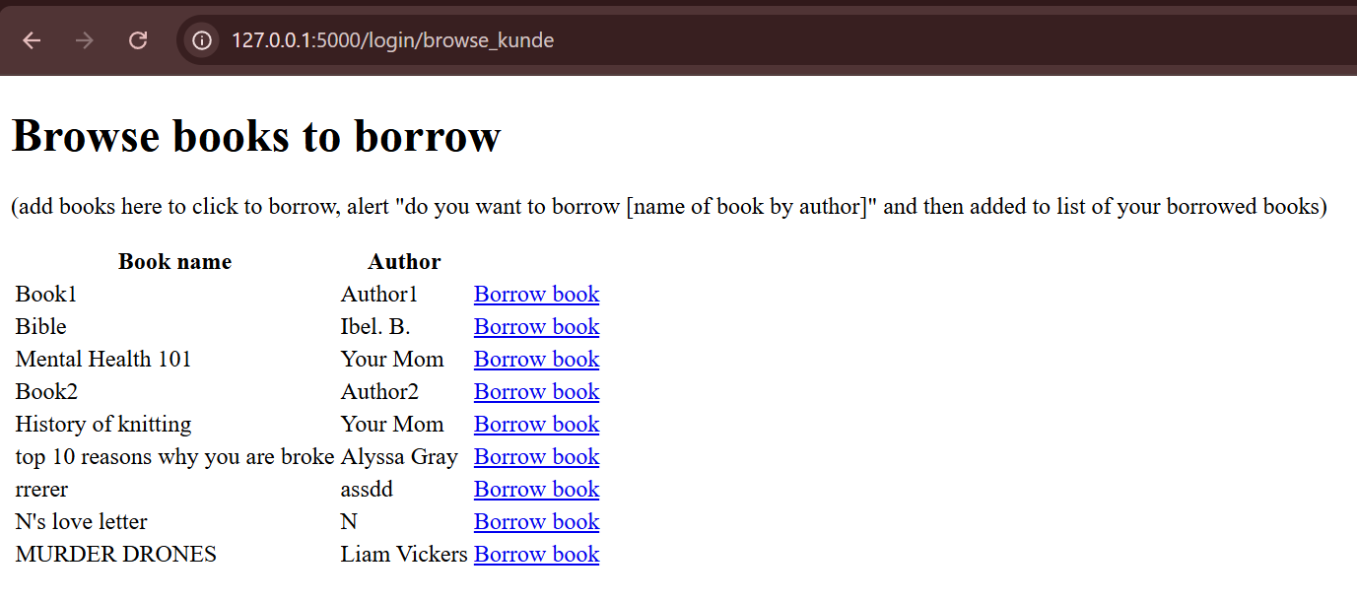

FINALLY

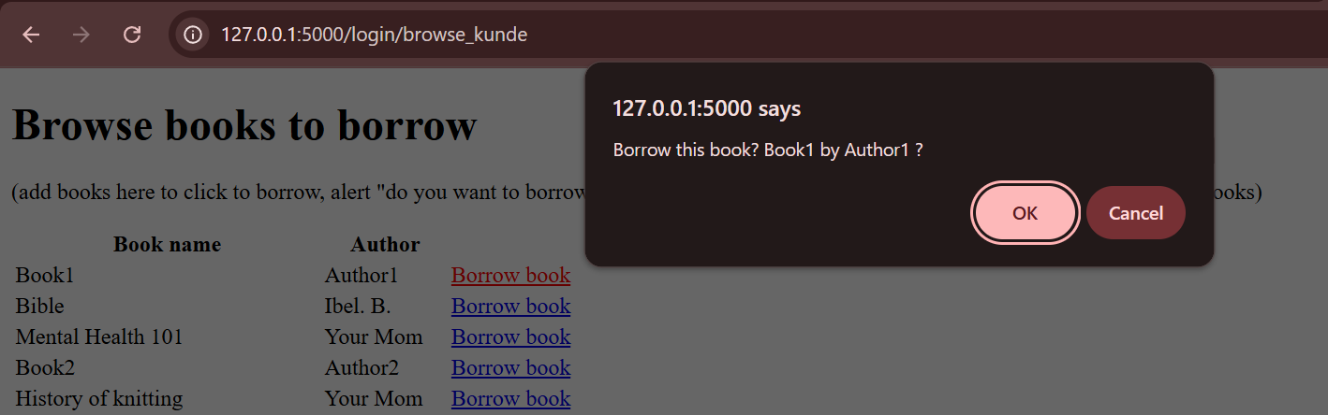

RAAAAHHH

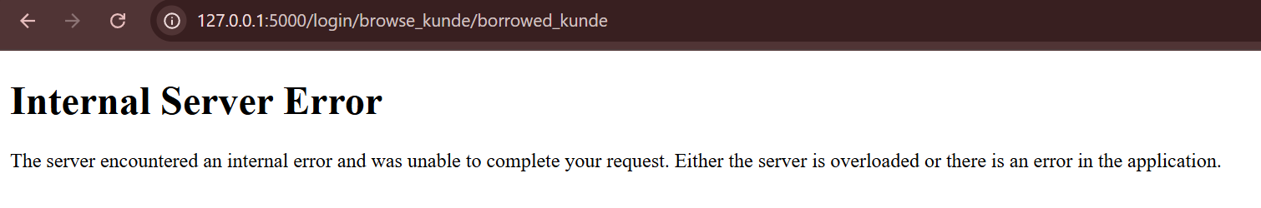



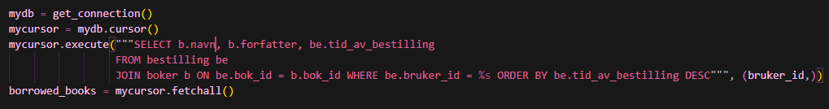

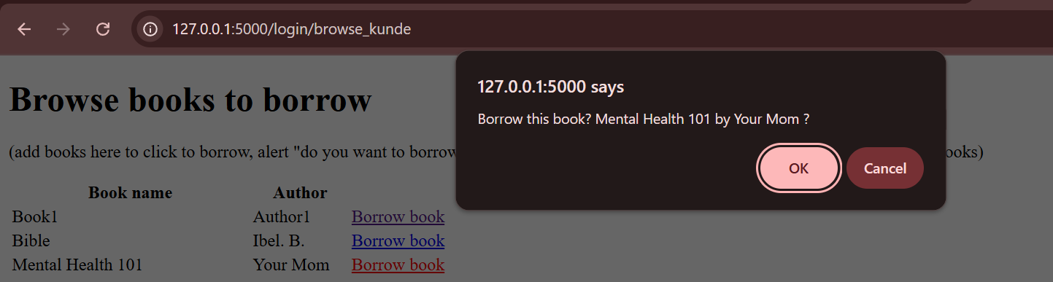

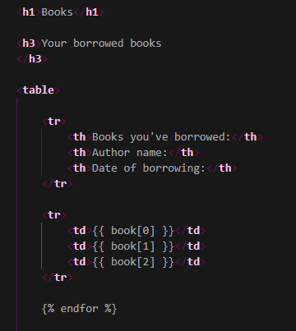

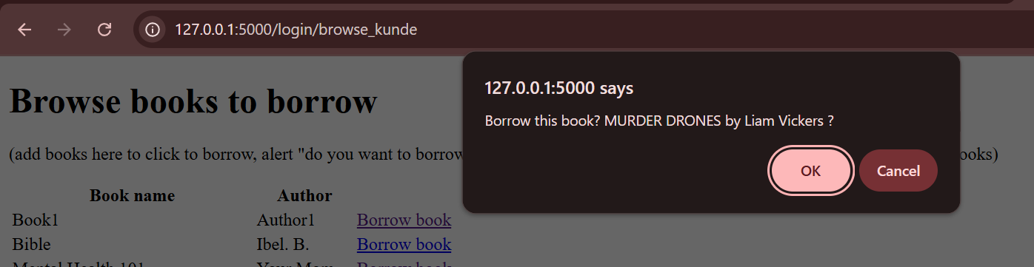

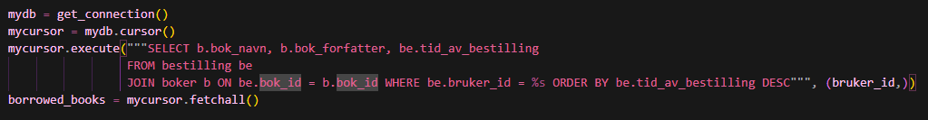

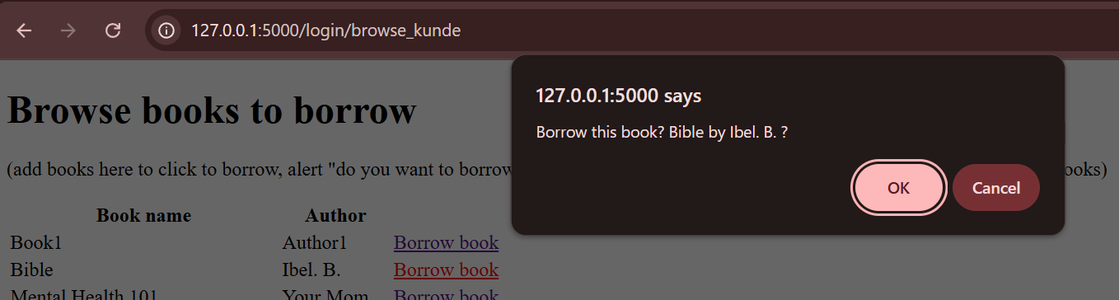



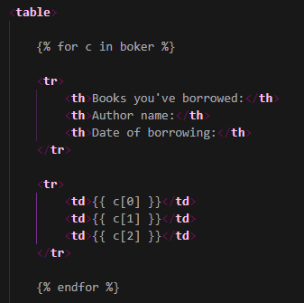

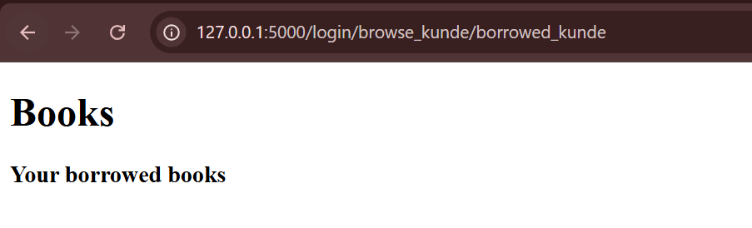

HEYY ITS WORKING NOW ATLEAST- YAYYY

tirsdag 10. februar 2026

Plan for i dag:

* **Få til at bestilte bøker blir oppdatert**
* **Add books problem**

alr, lets do this where we left off:

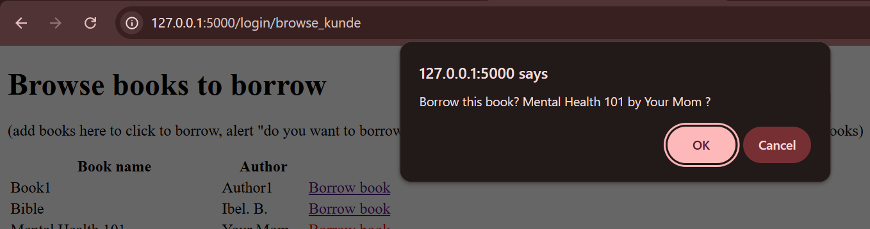

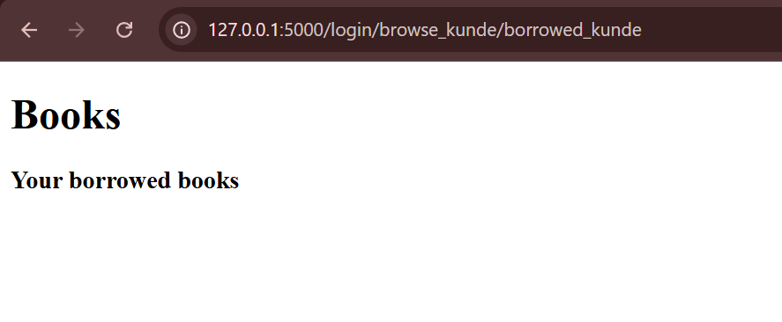

Hmm

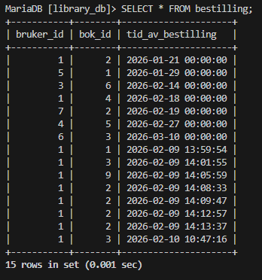

Well- atleast its updating…!